Утверждаю:

Директор ГБУ КО РЦ «Доверие»

_______________С.Н. Дробышева

*«25» июля* 2024 г.

Министерство труда и социальной защиты Калужской области

**Государственное бюджетное учреждение Калужской области**

**«Обнинский реабилитационный центр для детей и подростков с ограниченными возможностями «Доверие»**

ДОПОЛНИТЕЛЬНАЯ ОБЩЕРАЗВИВАЮЩАЯ   
ПРОГРАММА

**«СЕНСОРНОЕ РАЗВИТИЕ С ИСПОЛЬЗОВАНИЕМ МОНТЕССОРИ-МЕТОДА»**

**(для детей 3-7 лет)**

**Развитие сенсорных представлений и мелкой моторики рук детей раннего возраста с помощью кинетического песка «Сыпучие крупинки»**

**2024**

**Оглавление**

ТЕОРЕТИЧЕСКОЕ ОБОСНОВАНИЕ 3

РАЗДЕЛ 1 ОПИСАНИЕ ПРОЕКТА 7

РАЗДЕЛ 2. РАБОЧИЙ ПЛАН РЕАЛИЗАЦИИ ПРОЕКТА 8

РАЗДЕЛ 3.КРАТКОСРОЧНЫЕ И ДОЛГОСРОЧНЫЕ РЕЗУЛЬТАТЫ 13

РАЗДЕЛ 4 ОЦЕНКА ЭФФЕКТИВНОСТИ ПРОГРАММЫ 15

РАЗДЕЛ 5. ОЦЕНКА РИСКА И МЕРЫ, ЗАПЛАНИРОВАННЫЕ ДЛЯ МИНИМИЗАЦИИ ВЛИЯНИЯТ АКИХ ФАКТОРОВ РИСКА. ДАЛЬНЕЙШЕЕ РАЗВИТИЕ ПРОЕКТА. 19

Заключение 20

Библиография: 21

Приложения 22

Приложение № 1 23

Приложение №2 30

Приложение № 3 37

Приложение №4 42

Приложение №5 45

Приложение №6 47

Приложение №7 51

Приложение №8 53

## ТЕОРЕТИЧЕСКОЕ ОБОСНОВАНИЕ

«Наилучшая для ребенка та игрушка, которую он может заставить по-разному изменяться; для детей наилучшая игрушка – это куча песка».

К. Д. Ушинский

Игра с песком - одна из самых интересных и привлекательных игр для детей любого возраста. Ею забавлялись все поколения рода человеческого, потому что нет на свете ничего проще и доступнее, удобнее и многообразнее, живее и объемнее, чем песочная игра.

Игра с песком как способ развития и самотерапии ребенка известен с древних времен. Податливость песка будит желание создать из него миниатюрную картину мира. Человек выступает в песочнице как созидатель – один жизненный сюжет меняет другим, следуя законом бытия: все уходит и приходит, нет ничего такого, что было бы непоправимо разрушено, просто старое превращается в нечто иное, новое. При многократном переживании этого ощущения человек достигает состояния душевного равновесия.

Принцип «терапии песком» был предложен К.Г. Юнгом, швейцарским психотерапевтом, сначала он рекомендовал использовать песок в целях диагностики и коррекции эмоционального состояния детей. Позднее, Г.М. Грабенко и Г.Д. Зинкевич-Евстигнеева предложили систему песочных игр для сказкотерапии, назвав их коррекционно-развивающими.

Песок привлекает маленьких «строителей» своей необычной структурой и новыми ощущениями, которые они испытывают при касании песка. Песок нередко действует на детей как магнит. Прежде чем они успевают осознать, что делают, их руки сами начинают просеивать песок, строить замки и т.д. А если к этому добавить различные игрушки, тогда у ребенка появляется собственный мир, где он выдумывает и фонтазирует , и в то же время, учится работать и добиваться цели.

В современном обществе все чаще возникает проблема воспитания и обучения детей, имеющих особенности в развитии. В нашем центре есть дети с задержкой психического развития, речевого развития, аутисты, дети с синдромом Дауна и т.д. Для таких детей характерны снижения познавательной активности, низкий уровень сенсорного развития, мелкой моторики, бедность запаса сведений об окружающем мире, это приводит к тому что дети не приобретают многих самых элементарных знаний и представлений. С ними наиболее важно использовать нетрадиционные формы работы.

На сегодняшний день методов нетрадиционного воздействия известно достаточно много (игро-, сказко-, смехо-, изо, глина, воско-, кристаллотерапия- и др). Очень интересной и эффективной педагогической технологией является песочная игротерапия.

«Песочная терапия» - одна из техник, которая позволяет раскрыть индивидуальность каждого ребенка, разрешить его психологические затруднения, развить способность осознавать свои желания и возможность их реализации. При корректно поставленных целях, такие игровые занятия имеют важное терапевтическое обучающее и воспитательное значение. Играя с песком, у ребенка возникает чувство безопасности, так как песочный мир – это мир под контролем.

Игры на песке - одна из форм естественной деятельности ребенка. Именно поэтому я стала использовать песочницу в развивающих занятиях. Строя картины из песка, придумывая различные истории, мы в наиболее органичной для ребенка форме передаем ему наши знания и жизненный опыт, события и законы окружающего мира. При этом мы еще и врачуем собственную Душу, усиливая своего Внутреннего Ребенка.

Большой вклад в развитие «песочной терапии» внесли отечественные педагоги - Санкт – Петербургского Института специальной педагогики и психологии, которые являются авторами ряда книг по данной теме – Грабенко Т. М., Зинкевич-Евстигнеева Т. Д. «Чудеса на песке. Песочная игротерапия», Зинкевич-Евстигнеева Т.Д., Грабенко Т.М. «Игры в сказкотерапии», Зинкевич-Евстигнеева Т.Д., Нисневич Л.А. «Как помочь "особому" ребенку», Грабенко Т. М., Зинкевич-Евстигнеева Т. Д. «Чудеса на песке: Практикум по песочной терапии».

Технология песочной терапии многофункциональна, она позволяет одновременно решать задачи коррекции, и главную задачу развития речи. Сам же ребенок решает задачи самовыражения, самоосознавания и развивает самооценку, учится работать в коллективе.

Игра на песке с фигурками особенно плодотворна в работе с детьми, которые никак не могут выразить свои переживания. Дети с заниженной самооценкой, повышенной тревожностью и застенчивостью обычно охотно выбирают фигурки и переключают свое внимание. Дети же с неустойчивым вниманием весьма экспрессивны, игра дает им богатые кинестетические ощущения. Удивительные свойства этого материала развивают творческое воображение ребенка, координацию движений и моторику пальцев. Такая игрушка – воплощенная мечта многих мамочек: песочница, не выходя из дома, без грязи, без боязни, что ребенку попадут в глаза мелкие частички или придется срочно мыть голову из-за застрявшего в волосах песка. Особенно все эти свойства ценны в условиях нашего центра, когда возраст детей от 2 до 7 лет, к каждому из них необходим индивидуальный подход, и при этом они все настолько разные, как каждая крупинка песка…   Таким образом, такой нетрадиционный материал, как кинетический песок, используемый в работе с детьми с особенностями развития, это, в первую очередь, те технологии, которые лишь способствуют коррекционной поддержке детей, развитию их творчества и социализации в обществе. А самое главное, такой материал можно использовать в коррекционных занятиях и в повседневной работе с детьми, и  в работе с детьми, которые большую часть времени проводят дома.

Именно поэтому для своего проекта я выбрала это направление, который направлен на помощь семье особого ребенка. Многолетний опыт работы педагогом в Центре “Доверие” показывает, что , чем раньше мы подключаемся к работе с ребенком, тем больше возможностей у нас помочь ребенку преодолеть отставание в развитии. В нашем центре были организованны детско-родительские группы. Семья ребенка с особенностями развития являлась полноценным участником реабилитационного процесса. Ведь ни одна методика не сделает ребенка добрым, уверенным в себе, отзывчивым и смелым, если к ней не прибавить маму или папу.

**Актуальность** заключается в том, что многие современные концепции дошкольного образования признают незаменимое влияние песочной терапии на речевое развитие ребенка, способствует развитию внимания, восприятия, памяти и мышления. Песок идеально подходит для формирования перцептивных ощущений, сенсорного воспитания, мелкой моторики. Игры с песком способны заинтересовать, отвлечь, расслабить ребенка, а значит, обеспечить наиболее успешное выполнение задания, являются эффективным способом подачи материала. Кроме того, песочная терапия объединяет массу упражнений, направленных на общую релаксацию, снятие двигательных стереотипов и судорожных движений. В процессе песочной игры ребёнок имеет возможность выразить свои самые глубокие эмоциональные переживания, он освобождается от страхов, и пережитое не развивается в психическую травму. Так закладывается база для дальнейшего формирования навыков позитивной коммуникации, совершенствуется предметно-игровая деятельность, что способствует развитию сюжетно-ролевой игры и коммуникативных навыков ребёнка с особыми потребностями. Современные условия дают толчок к поиску инновационных, развивающих методов и технологий в работе с такими детьми, поэтому важно знать, что организация проективных игр на песке открывает противоречия - между традиционными метoдaми и приёмaми образовательного процесса и необходимостью внедрения нoвой прогрессивной системы oбучения, реально необходимой для работы с детьми с особыми потребностями. Среди ряда психологических проблем при работе с малышами, с которыми сталкивается педагоги, в последнее время  на первое место выходит проблема общения с так называемыми гиперактивными детьми. Эта проблема очень волнует родителей и педагогов и она, тем более актуальна, что количество таких детей с каждым годом растёт. Ведь таким детям трудно сидеть на одном месте, молчать, подчиняться инструкциям. А ещё они вспыльчивы, раздражительны и очень подвижны. Но, прежде всего страдает сам малыш. Ведь он бы рад вести себя, как все дети, и как подразумевает педагог, но чисто физиологически не может. Гиперактивный ребёнок не способен просидеть более 3 минут, при этом не общаясь с окружающими и не вертясь. Замечания, уговоры не способны скорректировать его поведение.

Используя же в работе с такими детьми кинетический песок, мы достигаем гораздо большего воспитательного и образовательного эффекта, нежели стандартные формы общения и образования.

 Песочная терапия  помогает детям с ОВЗ, аутизмом, с синдромом дефицита внимания и гиперактивности, методика объединяет множество упражнений и игр, направленных на общую релаксацию, на повышение концентрации внимания и усидчивости. Поэтому в своем проекте для работы с детьми, которые имеют определенные образовательные потребности, я использую такой нетрадиционный материал, как кинетический песок.

**Новизна** проекта заключается в том, что впервые на коррекционно-развивающихся занятиях детям-инвалидам предоставляется возможность освоения знаний с использованием кинетического песка. Сам по себе материал является универсальным и предоставляет возможность для работы с детьми, имеющими самые разные нозологии в рамках индивидуальной игрупповой работы. Кинестетический и наглядный опыт, который при этом получают дети-инвалиды, способствует лучшему усвоению знаний, прочному закреплению.

**Паспорт проекта:**

**Вид проекта:** комплексный, творческий.

**Форма:** творчески-игровая.

**Сроки реализации проекта:** сентябрь 2021г. – май 2022г.

**Целевая группа (участники) проекта:**

1 дети с ОВЗ от 2,5 до 5 лет;

2 родители, бабушки;

3 специалисты;

4 руководитель проекта.

**Цель проекта** - разработка программы, которая будет способствовать формированию сенсорно-перцептивной деятельности у детей раннего возраста, коррекции их умений и навыков путем использования инновационных методик и технологий (по средствам кинетического песка).

**Задачи проекта:**

изучить литературу и интернет источники по теме исследования;

рассмотреть и выбрать методики для эмпирической части проекта;

подобрать материалы для реализации программы;

создать план работы :

1. проведение консультаций, родительских собраний;
2. проведение диагностики (анкетирование, тестирование), индивидуальных встреч, бесед с родителями;

3. разработать программу (конспекты занятий) для детей с ОВЗ, направленную на развитие и совершенствование игровой деятельности с использованием кинетического песка, обучение родителей навыкам коммуникации с детьми и социального взаимодействия;

Реализация программы:

1. создать условия для совместной деятельности “Ребёнка - родителя - педгога”;

2. проведение занятий;

3. проведение совместных семейных праздников.

контрольный этап:

повторное диагностическое обследование с целью выявления динамики ( анкетирование);

анализ полученных результатов и формулировка выводов, показывающие эффективность программы.

## РАЗДЕЛ 1 ОПИСАНИЕ ПРОЕКТА

**Изучить литературу и интернет источники по теме исследования:**

1. анализ психолого-педагогической литературы по проблеме особенностей психического развития детей с ОВЗ;

2. прохождение курсов с 7.12. 2020г. по 19.12. 2021г. по дополнительной профессиональной программе “Арт-практики в работе с детьми, попавшими в сложную жизненную ситуацию”.

3. анализ интернет источников : федеральный ресурсный центр по организации комплексного сопровождения детей с РАС МГППУ autism-frc.ru; ИКП РАО альманах института коррекционной педагогики alldef.ru изучение передового опыта;

**Рассмотреть и выбрать методики для эмпирической части проекта:**

1. подобрать тесты, анкеты, отражающие особенности восприятия ребенка родителем;

2. провести анкетирование;

3. проанализировать полученные данные;

4. контрольный этап: повторное анкетирование;

5. индивидуальные беседы с родителями, консультации по результатам диагностики;

6. анализ полученных результатов и формулировка выводов, показывающие эффективность программы.

**Подобрать материалы для реализации программы:**

1. организовать детско-родительскую группу, помещение для проведения занятий с детьми и их родителями;

2. создать условия для развития и совершенствования игровой деятельности с использованием кинетического песка, организация развивающей среды в группе (приобретение кинетического песка, дидактического материала, атрибутов);

3. организовать социальных педагогов, специалистов по социальной работе, дефектолога, педагогов-психологов;

4. провести организационное собрание для специалистов для обозначения роли на проекте (кто и за что будет отвечать), ознакомить с планом реализации проекта;

5. провести организационное собрание для родителей с объяснением целей и задач проекта, выяснить мотивацию участников;

6. проведение занятий для детей и их родителей (коррекционно-развивающие) ;

7. проведение совместных мероприятий с участием специалистов , родителей и детей;

8. в ходе реализации проекта, делится профессиональным опытом на муниципальном и областном уровнях

9. провести организационное собрание для специалистов задействованных в проекте, для подведения итогов с учетом внесения изменений и предложений в программу помощи.

## Раздел 2. Рабочий план реализации проекта

|  |  |  |  |  |
| --- | --- | --- | --- | --- |
| **Дата проведения** | **Место проведения** | **Наименование мероприятия** | **Ресурсы** | **Ответственные за выполнение** |
| сентябрь | РЦ Доверие | Анализ психолого-педагогической литературы по проблеме особенностей психического развития детей с ОВЗ | библиотека, интернет | Руководитель проекта |
| сентябрь | РЦ Доверие | Анализ интернет источников: федеральный ресурсный центр по организации комплексного сопровождения детей с РАС МГППУ autism-frc.ru; ИКП РАО альманах института коррекционной педагогики alldef.ru  изучение научно - методической литературы, передового опыта;  подбор материала, методической литературы, информации по теме | библиотека, интернет | Руководитель проекта, |
| сентябрь | РЦ Доверие | Подбор пакета диагностического материала | психодиагностический инструментарий | Руководитель проекта,  педагоги-психологи |
| сентябрь | РЦ Доверие | Организовать детско-родительскую группу, организация структуры занятий, помещение для проведения занятий    Подбор музыки. | кабинет, подбор необходимого оборудования и пособий для практического обогащения проекта, сенсорных игр, создание развивающей среды | Руководитель проекта, специалисты по социальной работе, социальные педагоги, педагоги-психологи, музыкальный работник |
| сентябрь | РЦ Доверие | Планирование деятельности педагога с детьми. Разработка конспектов занятий |  |  |
| сентябрь | РЦ Доверие | Организовать специалистов по социальной работе, социальных педагогов, дефектолога, музыкального работника, педагогов-психологов; провести организационное собрание для специалистов для обозначения роли на проекте (кто и за что будет отвечать), ознакомить с планом реализации проекта | Административный | Руководитель проекта, специалисты по социальной работе, социальные педагоги, дефектолог, педагоги -психологи, музыкальный работник |
| октябрь | РЦ Доверие | Провести организационное собрание для родителей с объяснением целей и задач проекта | Административный  (Приложение№4) | Руководитель проекта |
| Октябрь | РЦ Доверие | Диагностика когнитивного развития детей  Анкетирование родителей  (Приложение №7) | кабинет , пособия, анкеты | Руководитель проекта |
| Октябрь- ноябрь | РЦ Доверие | Прохождение курсов повышения квалификации по «сенсомоторной интеграции в системе помощи детям с нарушениями психомоторного развития»  Проведение консультации «Правила игры с кинетическим песком в песочнице для детей». | административный  кабинет, методические материалы, план конспекта | Руководитель проекта, педагоги-психологи, |
| октябрь | РЦ Доверие | Введение в проект, через игровую ситуацию -«Давайте познакомимся» Введение правил игр с песком. | кабинет, пособия | руководитель проекта |
| октябрь | РЦ Доверие | Выступление на консилиуме:  “Развитие сенсорных способностей детей раннего возраста”(для педагогов). | Музыкальный зал, план конспектов | руководитель проекта, социальные педагоги, педагоги - психологи |
| октябрь - апрель | РЦ Доверие | Работа с детьми:  Проведение коррекционно-развивающих занятий.    - Развлечение:  “Сказочный лес”  “Песочные прятки”  Моделирование ситуации: что бы ты хотел сделать из песка? (предложить детям игровой и бросовый материал для создания собственной постройки – шедевра).  Фотосессия.  “ Я люблю играть с песком”  Конкурс “Рисуем на песке вместе с папой и мамой”  Фотовыставка  “Наши достижения”  (Приложение №2)  -Сенсорные праздники  - Проведение праздников (спортивный, «День Матери», «Новый год», «Прощание с зимой», «8марта», «Масленица», «Святки» и т.д.)  -”Путешествие в страну сказок”  Проведение совместной игры «Волшебный песок». Инсценировки сказок  “Репка”  “Ёжик”  Фотоколлаж “Учимся играя”  Итоговое мероприятие: игра - развлечение с песком: «Озорные ручейки»  Оформление выставки «Наши песочные фантазии»  (Приложение №3) | музыкальный зал, кабинет,  музыкальная техника, фотоаппарат, создание праздничной среды, использование сенсорных игр, бросового материала, контейнеров с кинетическим песком, методические материалы, пособия, планы конспектов,  фотографии | Руководитель проекта, социальные педагоги, специалисты по социальной работе, педагоги – психологи, музыкальный работник |
| ноябрь | РЦ Доверие | Консультация для родителей «Кинетический песок как средство развития мелкой моторики» | кабинет, план конспекта, методические материалы | Руководитель проекта |
| декабрь |  | Родительское собрание «Кинетический песок в развитии детей раннего возраста»  (Приложение №4) | кабинет, план конспекта, методические материалы | Руководитель проекта |
| январь | РЦ Доверие | Мастер – класс на тему:  «Солнышко»  (Приложение №5) | кабинет, план конспекта, методические материалы | Руководитель проекта |
| февраль | РЦ Доверие | Информационный буклет «Игры с кинетическим песком в центре и дома» | Кабинет, буклет | Руководитель проекта |
| март | РЦ Доверие | Выступление на консилиуме «Использование песочной терапии в работе с детьми с ОВЗ»  (Приложение №6) | кабинет, план конспекта, методические материалы | Руководитель проекта |
| март | РЦ Доверие | Консультация для родителей : «Кинетический песок в развитии детей младшего возраста»  (Приложение №4) | кабинет, план конспекта, методические материалы | Руководитель проекта |
| апрель | РЦ Доверие | Обобщение опыта: Выступление на консилиуме. Проведение открытого занятия для специалистов | Музыкальный зал, компьютер, проектор, доска | Руководитель проекта |
| апрель | РЦ Доверие | Родительское собрание «Итоги работы над проектом»  Показпрезентации«Волшебная страна песка» | Музыкальный зал, компьютер, проектор, доска | Руководитель проекта |
| май | РЦ Доверие | Контрольный этап: повторная диагностика когнитивного развития детей,  анкетирование родителей с целью выявления динамики. (Приложение №1) | Кабинет, компьютер, анкеты, пособия | Руководитель проекта, педагоги – психологи |
| май | РЦ Доверие | Анализ полученных результатов и формулировка выводов, показывающие эффективность программы | Кабинет, компьютер, анкеты, конспекты | Руководитель проекта, педагоги – психологи |
| май | РЦ Доверие | Собрание для специалистов, задействованных в проекте, для подведения итогов с учётом внесения изменений и предложений в программу | административный | Руководитель проекта, педагоги – психологи, социальные педагоги, специалисты по социальной работе, музыкальный работник |

## Раздел 3.Краткосрочные и долгосрочные результаты

**Краткосрочные результаты для детей:**

1. научить ориентироваться на партнера: уделять внимание действиям и словам другого человека, уметь ждать свою очередь и пр.;

2. вызвать у детей интерес к взаимодействию с другим человеком, развить навыки сотрудничества;

3. развить способность распознавать эмоциональное состояние другого человека и адекватно на него реагировать, так как невербальный компонент чрезвычайно важен для общения;

4. овладеть способами выражения собственных эмоций средствами доступными возрасту ребёнка;

5. научить детей адекватным способам выражения просьбы, поведению в ситуации взаимодействия, например, жестами или при помощи соответствующих карточек с картинками, если ребенок не может обращаться к другому человеку словами , показатьэ ффективность этого способа в сравнении с криком/побуждениями действием.

6. развить «тактильную чувствительность», как основу развития «ручного интеллекта».

7. повысить уровень развития восприятия (зрительного. слухового, тактильного); развивать все познавательные функции  (восприятие, память, внимание, мышление), а также речь и моторику.

8. совершенствовать развитие предметно-игровой деятельности, что в дальнейшем способствует развитию сюжетно-ролевой игры и коммуникативных навыков ребенка.

9. наладить эмоциональное общение детей со сверстниками и взрослыми;

**Краткосрочные результаты для родителей:**

1.родитель учиться принимать поддержку от специалистов и других родителей;

2.овладевает позитивным способом справляться с родительскими функциями;

3. родитель становится более чутким по отношению к своему ребенку;

4. родитель чувствует свою компетентность и уверенность в воспитании ребенка, что способствует налаживанию сотрудничества и партнерства в решении проблем ребенка совместными усилиями (со специалистами, родственниками, другими родителями).

5. родитель создаёт благоприятные условия для развития познавательных, творческих способностей детей в игровой деятельности с кинетическим песком.

6. устанавливаются доверительные отношения между ребенком, педагогом и родителями.

7. использование в практике семейного воспитания новых методов и приёмов.

**Краткосрочные результаты для руководителя проекта :**

1.создать продукт - программу педагогической помощи для родителей, имеющих детей раннего возраста с ОВЗ;

2. включение всей семьи , особенно, включение отцов во взаимодействие с детьми с ОВЗ, понимание и принятие ситуации развития ребенка и его особенностей,способствует развитию ребенка и перехода семьи на новый уровень плодотворного сотрудничества;

3. создание и работа в команде специалистов, которая не только способствуетповышению эффективности коррекционной работы, а также является факторомпрофилактики эмоционального выгорания специалистов.

**Долгосрочные результаты:**

1. возможность понимать эмоциональное состояние другого человека у детей с ОВЗ будет способствовать улучшению социальной адаптации с возможностью включенияв общеобразовательную среду нормотипичных сверстников (детские кружки, детскиесады);

2. преодоление вторичного отклонеия в развитии (формирование невротизации,протестных реакций и пр.) путем социализации детей с ОВЗ;

3. сплочение семей, направленное на решение вопросов воспитания ребенка , его социализации, принятие ребенка всеми членами семьи;  
4. создание системы развивающего игрового взаимодействия детей и родителей,  детей и педагогов.

## Раздел 4 Оценка эффективности программы

**Мониторинг**

Мониторинг психомоторного развития детей включает в себя шкалу Гриффитс (перевод, Е.С.Кешинян, 2000, скриниговая система). Мониторинг проводился совместно с психологами ГБУ КО «Обнинский реабилитационный центр для детей и подростков с ограниченными возможностями «Доверие» Мироновой О.В. И Григорян Г.Х.

Текущий мониторинг результативности образования родителей включает в себя:

* анкеты;
* отзывы родителей;
* статистика посещения занятий, мероприятий.

По данным первичного анкетирования:

У 35% семей  дома нет песочницы и кинетического песка;

У 45 % есть кинетический песок, но они редко играют с ним;

У 20% дома есть песочница и они используют её для совместных игр ;

60 % родителей оценивают уровень сенсорного развития у своего ребёнка как низкий;

40% родителей считают необходимым раннего сенсорного развития ребёнка.

**Достигнутые результаты**

Результативность работы подтверждается методом экспертной оценки и сравнительным анализом данных первичной и повторной диагностики познавательных процессов. С целью анализа успешности проделанной работы, была проведена диагностика в данной группе. В результате анализа данных мониторинга, проведённого среди детей, получены следующие показатели:

-уровень развития мелкой моторики увеличился у большинства детей на 1 показатель;

- улучшились параметры сенсорного развития на 1-2 показателя;

-все дети показали положительную динамику психомоторного развития.

-значительно улучшилось тактильное и зрительное восприятие.

Качественный сравнительный анализ мнений педагогов показал, что за период реализации проекта:

1.Заметно повысилась активность родительской позиции как субъектов коррекционно-педагогического процесса в центре;

2.Увеличилось количество обращений родителей на индивидуальные консультации к специалистам, с вопросами о том, как строить и развивать отношения с ребёнком.

3. Большинство детей готовы к посещению группы дневного пребывания.

Улучшились отношения в парах мама-ребёнок. Повторный анкетный опрос родителей показал :

* 82% опрошенных отметили, что у детей улучшилось настроение утром и вечером, дети с удовольствием идут в центр;
* все родители увидели положительные изменения в сенсорном развитии своих малышей;
* 57% родителей отмечают, что дети стали более активными дома после посещения центра;
* повысился уровень участия родителей в коррекционно-развивающем процессе малышей;
* 81% родителей отметили, что у них повысился уровень компетентности в вопросах воспитания и развития малышей;
* У 73% увеличилось количество развивающих игр в том числе и за счёт игрушек-самоделок.
* 68% родителей приобрели кинетический песок и с большим удовольствием играют всей семьёй, включая и старших детей.

Проведя диагностику в мае 2022 года, выделив положительную динамику в сенсорном развитии детей данной группы, мы убедились в действенности проводимых мероприятий. В 2022 учебном году 4 детей перешли в группы дневного пребывания. Программа коррекционно-развивающих занятий, реализуемая в данном проекте, является эффективной не только для координации работы специалистов различного профиля, но и основой в формировании педагогической компетенции родителей.

**Анализ результатов проектной деятельности.**

**Критерии оценивания результата проектной деятельности:**

**Высокий уровень**

Ребёнок ознакомлен с кинетическим песком, его свойствами, правилами и способами работы с песком.

У ребёнка стали интенсивнее развиваться психофизические функции: внимание, память, мышление, тактильная чувствительность.

Сформированы представления о сенсорных эталонах (цвет, форма, величина), расширен активный словарь, развита связная и диалогическая речь.

Ребёнок имеет высокий уровень развития ручного интеллекта (достаточно развиты функции обеих рук).

Ребёнок коммуникабелен, доброжелателен, умеет освобождаться от отрицательной энергии, преобразовывая её в позитивную.

Ребёнок проявляет двигательную активность, инициативу и самостоятельность, фантазию, стремиться к познанию и приобретению нового опыта.

Может концентрировать внимание, у него развита усидчивость, проявляется желание выполнять начатое дело до конца.

Сформирован активный интерес к коллективной и индивидуальной игровой деятельности. Получает эмоциональный отклик при освоении навыков и умений в процессе игры с кинетическим песком.

Участие в игровой деятельности приносит ребёнку радость общения в коллективе, благополучное пребывание в центре, удовольствие от полученных результатов.

**Средний уровень**

Ребёнок ознакомлен с кинетическим песком, его свойствами, правилами и способами работы с песком.

У ребёнка недостаточно интенсивно развиваются психофизические качества личности: память, внимание, мышление, восприятие, тактильная чувствительность, воображение, связная и диалогическая речь, активный словарь.

Имеет правильно сформированное представление о сенсорных эталонах (цвет, форма, величина).

Ребёнок имеет средний уровень развития мелкой моторики пальцев.

Избирательно проявляет инициативу, самостоятельность, фантазию в совместной и индивидуальной игровой деятельности, в творческом создании песочных образов и композиций.

Старается выполнять правила игры до конца.

Развита эмоциональная сфера. Ребёнок коммуникабелен, сотрудничает с другими детьми, педагогом, может оказывать посильную помощь, сглаживать негативные проявления, преобразуя их в благоприятные.

Повышена мотивация к игровой деятельности, но не всегда испытывает удовлетворение при выполнении задания, так, как не в полной мере владеет навыками и умениями в работе с песком.

**Низкий уровень**

Ребёнок слабо ознакомлен с кинетическим песком, его свойствами, правилами и способами работы с песком.

Мелкая моторика развита недостаточно, но наблюдается улучшение тактильной чувствительности, ручного интеллекта.

В достаточной степени не сформировано представление о сенсорных эталонах, мало развиты психические процессы: память, мышление, воображение, связная и диалогическая речь. Не умеет активно переключать внимание, проявлять усидчивость, целеустремлённость.

Стала повышаться мотивация к процессу игровой деятельности с песком. Добровольно вступает в создании совместной, коллективной постройки, в подборе игрушек, но ребёнок редко проявляет активный интерес, самостоятельность, инициативу, не готов уступить игрушку другому ребёнку.

Не стремиться получить новые знания для обогащения опыта и приобрести новый.

Ребёнок малообщителен, слабо комуницирует с другими детьми, иногда не доброжелателен, может выражать отрицательные эмоции.

**Обследования знаний, навыков и умений детей в работе с кинетическим песком**

**На подготовительном этапе:**

с низким уровнем - 5детей

со средним уровнем 1  ребёнок

с высоким уровнем - 0 детей

**На заключительном этапе:**

с низким уровнем - 1 ребенок

со средним уровнем - 4 детей

с высоким уровнем - 1 ребенок

Дети с ограниченными возможностями здоровья являются особой категорией, в работе, с которыми очень важно использовать гибкие формы коррекционно-развивающей работы.

Метод песочной терапии обладает мощным ресурсом для коррекционной работы с детьми данной категории. Основные преимущества этого метода:

во-первых, усиливается желание ребенка узнавать новое, экспериментировать и работать самостоятельно.

во-вторых, в песочнице развивается тактильная чувствительность, как основа "ручного интеллекта".

в-третьих, в играх с песком более гармонично и интенсивно развиваются все познавательные функции, а главное – речь и моторика.

## Раздел 5. Оценка риска и меры, запланированные для минимизации влияниятаких факторов риска. Дальнейшее развитие проекта.

1.отсутствие интереса и мотивации у родителей, профессиональная занятость родителей

Пути коррекции: внедрение дополнительных форм стимуляции и поощрения,применение новых, более интересных форм работы

2. в ходе работы родительской группы есть риск погружения в психотравматические переживания, связанные с рождением ребенка с ОВЗ, из-за которых родитель может прекратить посещение занятий

Пути коррекции: индивидуальные встречи для родителей с психологом, направленные на проработкуи интеграцию психотравмы.

3. Отсутствие времени в графике специалистов в проведении какого-либо запланированного мероприятия, например, совместных праздников.

Пути коррекции: подключение административного ресурса для включения в сетку занятий специалистов совместных мероприятий.

Получив положительный опыт и эмоциональный отклик от всех участников проекта, планирую расширить и разнообразить работу в освоении метода песочной терапии, интегрировать свой опыт в образовательные области, получить опыт совместной работы с логопедом, обменяться опытом на уровне методического объединения педагогов города.

Участвуя на конференциях разного уровня (региональных, всероссийских), для меня первостепенное значение имеет продвижение полученного опыта в работе с семьями, имеющими детей с ОВЗ, поскольку данный опыт является востребованным другими специалистами, работающими не только в социальной сфере, но и в смежных областях, например, образовании. Транслировала свой опыт, проводя мастер-класс на Всероссиой научно-практической конференции «Особенности психолого-педагогического сопровождения детей с ментальными нарушениями» 1.04.2021г. в г. Калуга. Делилась своим опытом на Межрегиональном Семинаре-практикуме: «Арт-терапия как метод специальной психологической коррекции» 30.03.2022г. в г.Обнинске, мастер-класс по кинетическому песку и анимации.

## Заключение

Анализ проведенной работы показал, что систематическое и планомерное использование игр с кинетическим песком в ходе организации коррекционно-развивающих занятий детей с ОВЗ способствует развитию мелкой моторики пальцев рук, расширению запаса знаний и представлений об окружающей действительности, развитию речевой и познавательной активности, внимания, памяти, воображения, мыслительных процессов, способствует повышению осознания ребёнком своих эмоциональных проявлений и взаимоотношений, и тем самым обеспечивает всесторонне гармоничное развитие личности, эмоциональный комфорт.

Мы видим, что игры с песком — это и тактильные ощущения,и релаксация, и снятие страхов, напряжения. В одной игровой локации воздействие идёт сразу на три анализатора: зрительный, тактильный и слуховой. Дети показали заинтересованность к играм с кинетическим песком, активно проявляли интерес к свойствам и качествам песка, участвовали в исследовательской деятельности. В целом хотелось бы отметить, что занятия в кинетической песочнице мотивирует детей на совместную деятельность с педагогом, родителями, направленную на их дальнейшее развитие. Родители, принимающие участие в проекте, стали активными участниками коррекционно-развивающего процесса: проводят игры, презентации, участвуют в развлечениях, праздниках. Получили возможность не только узнать о том, как развивать познавательные способности ребёнка в совместной деятельности, но и смогли реализовать свой творческий потенциал.

В заключении хочу сказать, что игры с песком считаю очень эффективным и современным решением в коррекционно-развивающей работе не только педагога дополнительного образования , но и воспитателя, учителя начальных классов для обучающихся с ограниченными возможностями здоровья. Они вызывают положительные эмоции у детей, помогают раскрывать каждого ребёнка индивидуально. Удачно сочетаясь с другими видами коррекционной деятельности, такие игры позволяют осуществлять интеграцию в процессе обучения и развития.

## Библиография:

1. Андреенко Т.А.: Использование кинетического песка в работе с дошкольниками. ,- Детство-Пресс,2017
2. Дерягина Л.Б. Лепим куличики, пускаем кораблики. Развивающие игры с песком и водой. СПб Литера, 2006.
3. Скавитина А. - Аналитическая игра в песок (сэндплэй) - дверь в королевство детства. –Москва, 2001
4. Грабенко Т.А., Зинкевич-Евстигнеева Т.Д. Коррекционные, развивающие и адаптационные игры. – СПб, 2002.
5. Киселева М.В. Арт-терапия в работе с детьми. – СПб., 2006.
6. Сакович Н.А. Технология игры в песок. Игры на мосту. – СПб., 2006.
7. Кузуб Н., Осипук Э., В гостях у Песочной Феи.  Организация педагогических игр с песком для детей дошкольного возраста// Вестник практической психологии образования -  N1/2006
8. Федосеева М. А. Практическое пособие «Занятия с детьми 3-7лет по развитию эмоционально-коммуникативной и познавательных сфер средствами песочной терапии»
9. Интернет-ресурсы: Новикова Н. А., Голиусова Ю. И. Песочная терапия как одна из современных здоровье сберегающих технологий в ДОУ // Молодой ученый. — URL https://moluch.ru/archive/166/45355/

## Приложения

## Приложение № 1

**Мониторинг**

**Нозологический состав детей раннего возраста группы**

**кратковременного пребывания**

(2021 – 2022год)

|  |  |  |
| --- | --- | --- |
| **№** | **Ф.И. ребенка** | **Год рождения** |
| 1 | Б.Ю. | 11.06.17 |
| 2 | Т.Д. | 10.01.17 |
| 3 | Т.И. | 04.01.18 |
| 4 | В.П. | 09.07.18 |
| 5 | Л.М. | 23.09.17 |
| 6 | Ч.А. | 08.09.18 |

**Анализ эффективности.**

Была проанализирована эффективность индивидуальной и групповой коррекционно – развивающей совместной деятельности с детьми с инвалидностью по сенсорно – перцептивной сфере, ознакомлению с окружающим, взаимодействию со взрослыми и сверстниками.

Для этого мы выделили 9 критериев, по которым и происходило оценивание:

* Мелкая моторика.
* Активность
* Понимание обращённой речи.
* Зрительное восприятие
* Слуховое восприятие
* Тактильное восприятие
* Взаимодействие в игре со сверстниками.
* Взаимодействие в игре со взрослыми.
* Самостоятельная игровая деятельность.

Использованы критерии оценок, где баллы:

3– норма формирования функции;

2 – недостаточное формирование функции (единичные ошибки при выполнении);

1 – нарушение формирования функции (множественные ошибки при выполнении);

0 – отсутствие функции.

Оценка формировалась психологами и педагогами на основе метода наблюдения. Наблюдение проводилось в свободном игровом пространстве и во взаимодействии на групповой и индивидуальной непосредственно организованной деятельности, самостоятельной деятельности.

В результате обследования детей обобщены результаты и представлены профили развития всех исследуемых функций ребёнка-инвалида в виде графика, где отражается (структура дефекта) несформированность определённой функции, выраженное отставание в определённых звеньях. На графике видны наиболее сохранные функции. Это позволяет правильно спланировать коррекционную работу, определить её содержание, а при повторном обследовании оценить эффективность коррекционных мероприятий.



Диаграмма 1. График профиля развития Б.Ю.



Диаграмма 2. График профиля развития Т.Д.



Диаграмма 3. График профиля развития Т.И.



Диаграмма 4. График профиля развития В.П.



Диаграмма 5. График профиля развития Л.М.



Диаграмма 6. График профиля развития Ч.А.

**Анализ эффективности работы младшей группы за 2021-2022 учебный год.**

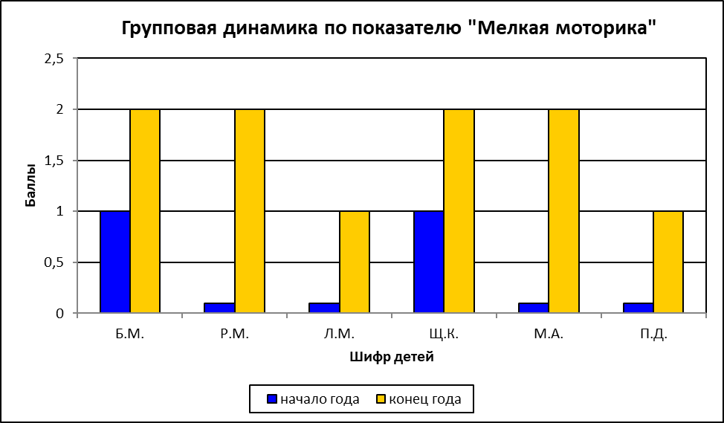

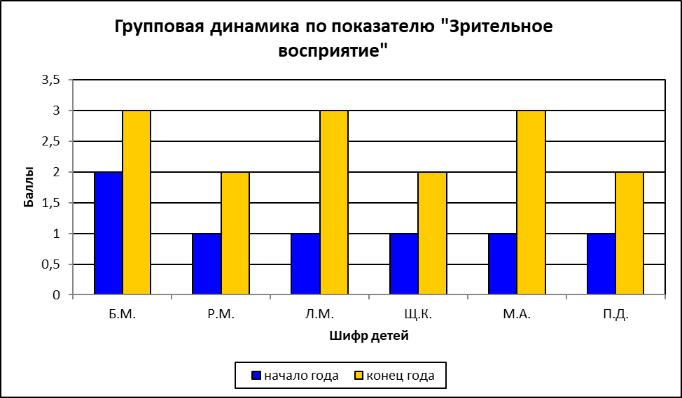

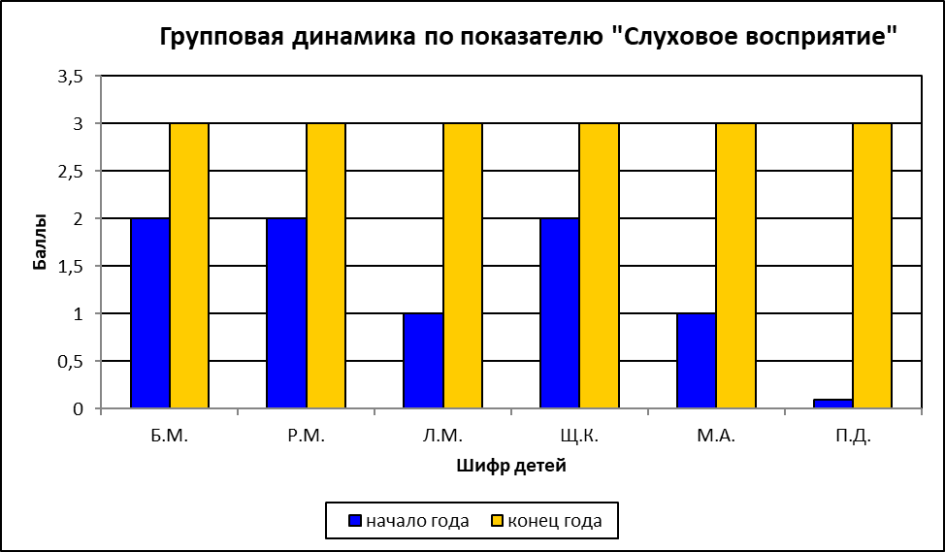

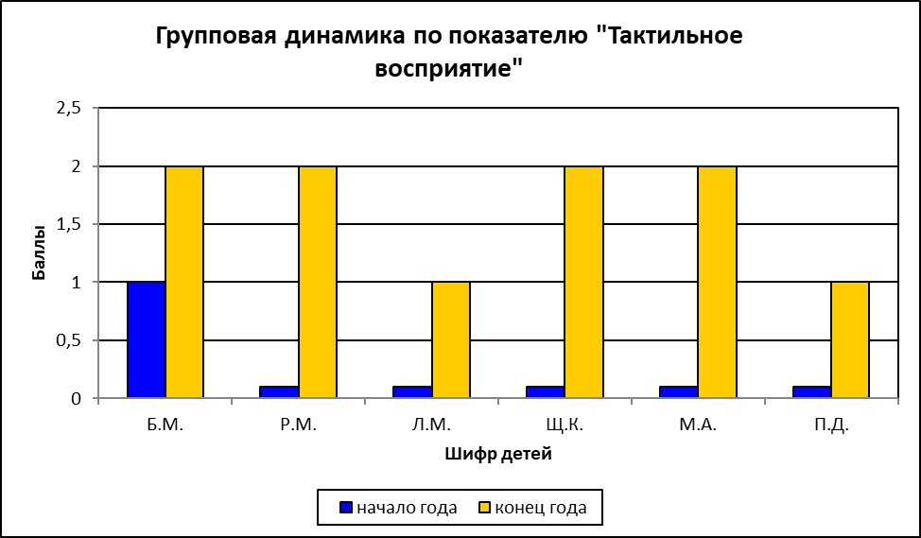

По данным графических исследований представлена скрининговая модель обследования сенсорного развития. Графики позволяет визуально продемонстрировать структуру дефекта и увидеть относительно сохранные функции, позволяет увидеть зону актуального и ближайшего развития. Используя количественно-качественный анализ результатов можно определить компенсаторную функцию, то есть использовать механизм «замещения».

По показателям **«мелкая моторика»** у 4 –х детей на начало года уровень развития составлял 0.1 балла. У детей отсутствовали согласованность действий, при выполнении действий с мелкими предметами использовали только ладонный захват. К концу года у 4-х детей уровень развития составлял 2 балла. Дети начали использовать координированные движения рук при выполнении заданий, стали зрительно следить за самостоятельным действием с предметом, появились целенаправленные действия, от ладонного захвата перешли к захвату щепотью, сформировалось умение поворачивать предметы, используя движения всей руки (вращение запястьем).

По показателям **«зрительное восприятие»**, на начало года у 5-х детей уровень развития соответствует 1 баллу. Что свидетельствует о недостаточной сформированности зрительно – моторной координации, при манипуляции с вкладышами используют «метод силы». К концу года все дети подбирают вкладыши до тех пор, пока попытки не дадут положительного результата, используют «метод проб и ошибок», стали выделять цвет, форму и величину предмета. Уровень зрительного восприятия к концу года увеличился в среднем на 1 балл и составил у 3-х детей – 3 балла, у 3-х детей – 2 балла.

По показателю **«слуховое восприятие»** на начало года уровень развития составляет 1-2 балла, что свидетельствует о среднем уровне развития. Дети выполняют задания по словесной инструкции с использованием наглядного материала, на данном этапе слуховое восприятие отличается неустойчивостью. К концу года у всех детей уровень развития равен 3-м баллам. Слуховое восприятие стало более устойчивым. Что положительно повлияло на выполнение заданий.

По показателю **«тактильное восприятие»** уровень развития был низким, у 5-х детей он составил 0.1 баллов. Самостоятельный опыт манипуляций с различными предметами разной текстуры у данной категории детей был недостаточный, отмечается нехватка тактильных ощущений. К концу года у всех детей отмечается положительная динамика. Работая с различными материалами, у детей появился интерес к свойствам и качествам исследуемых предметов, научились выделять отдельные свойства и качества, на основании которых производить классификацию (сортировку), осознавать тактильные ощущения, появилась способность делать выбор понравившегося материала, получать удовольствие от игры с ним.

По отзывам педагогов, дети, перешедшие в группу кратковременного пребывания, занимаются продуктивной деятельностью вместе со всеми детьми, а также активно используют навыки самообслуживания.

## Приложение №2

**Фото достижений**

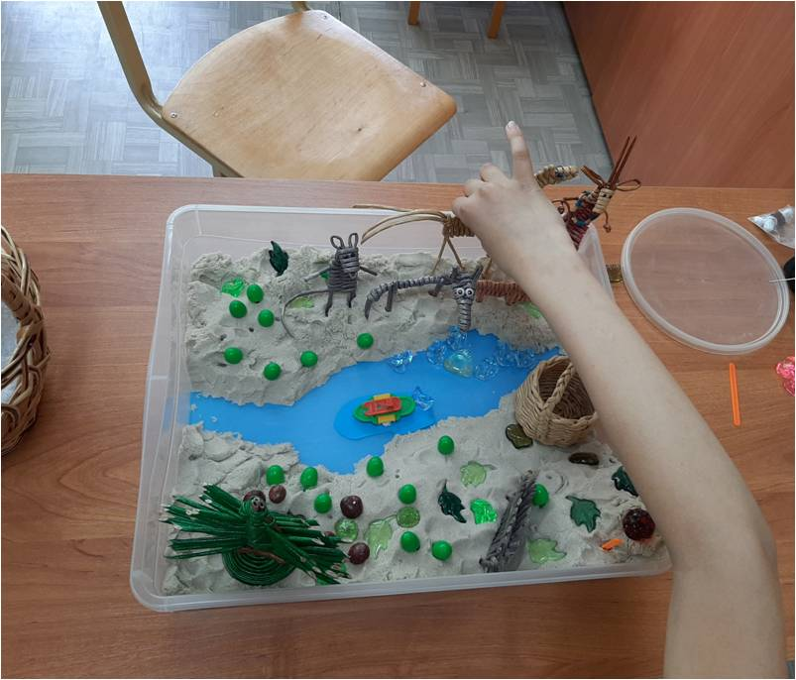

Рисунок 1. Сказка «Ёжик »

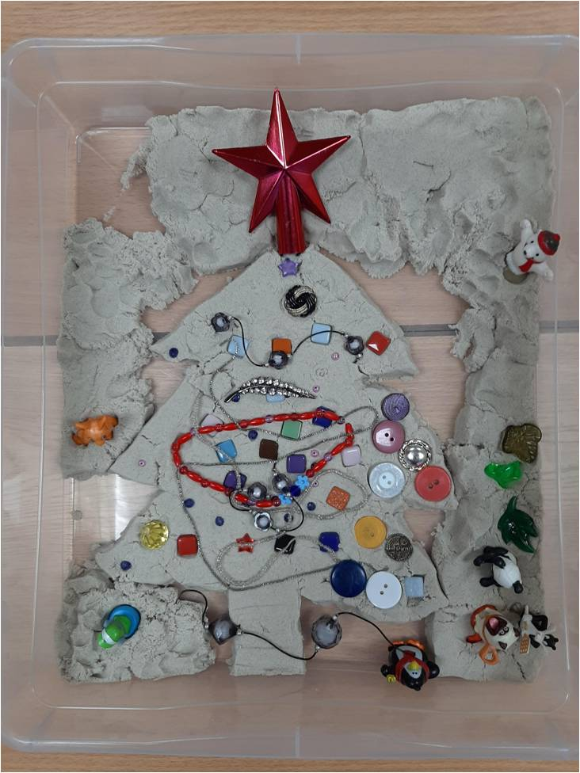

Рисунок 2.Новогодняя ёлочка

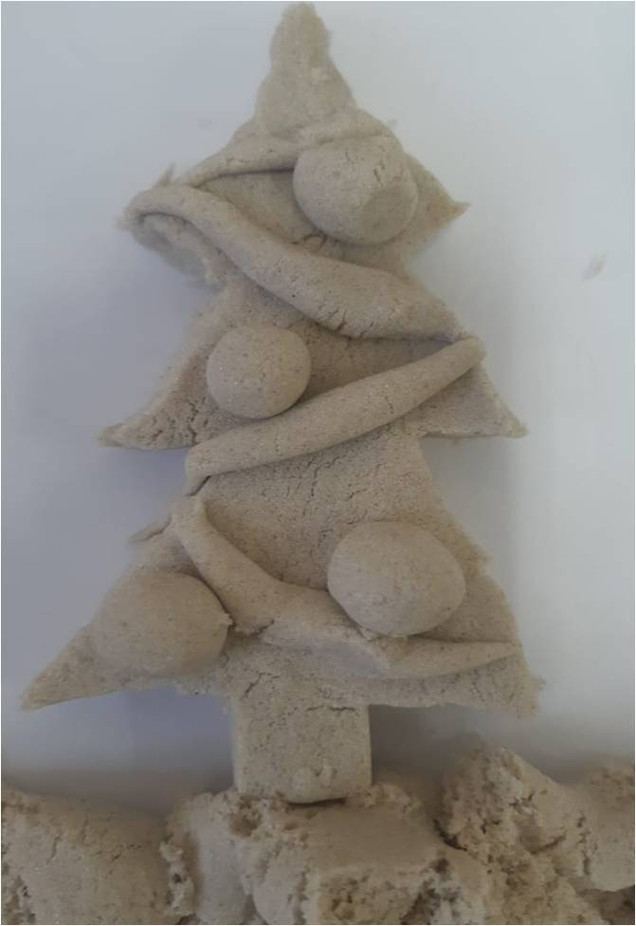

Рисунок 3. Песочная ёлка

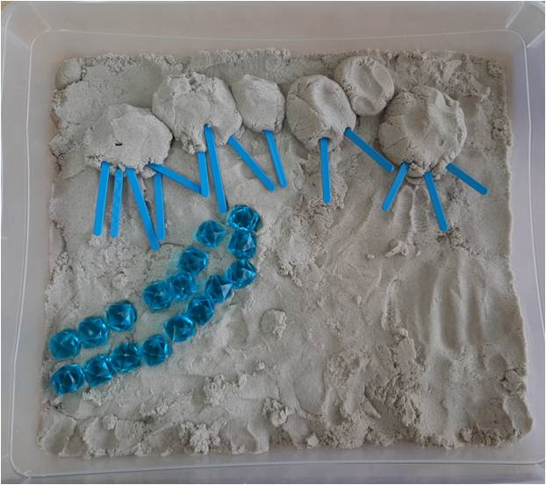

Рисунок 4. Дождик

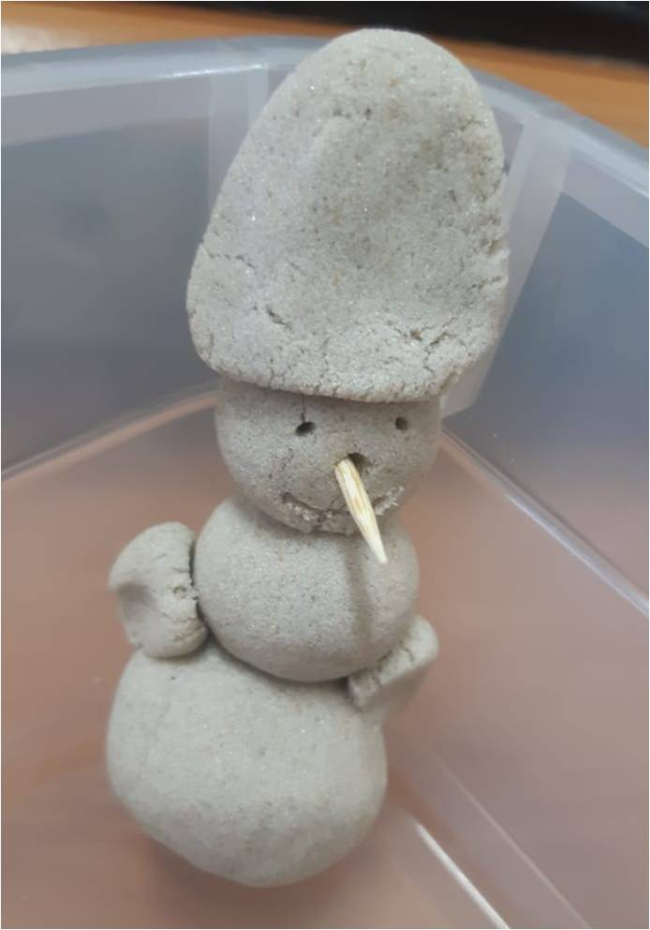

Рисунок 5. Снеговик

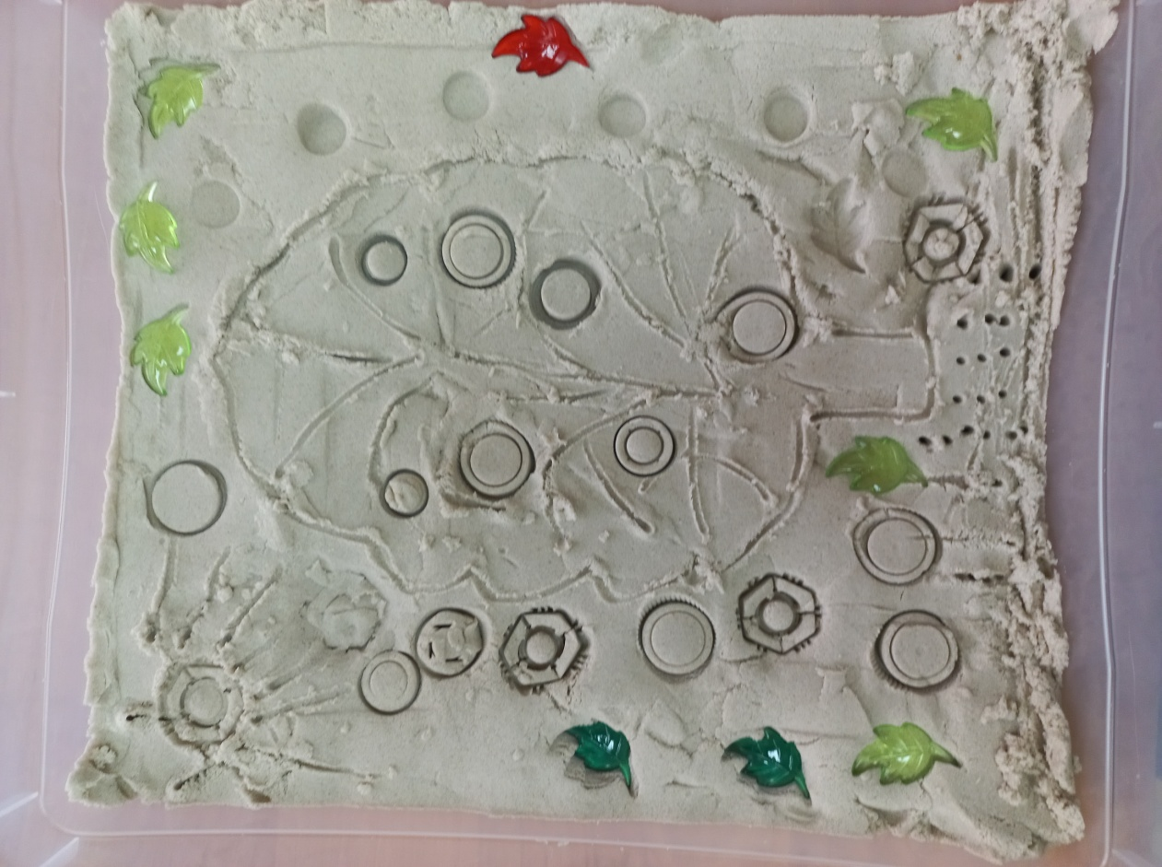

Рисунок 6. Осенние фантазии

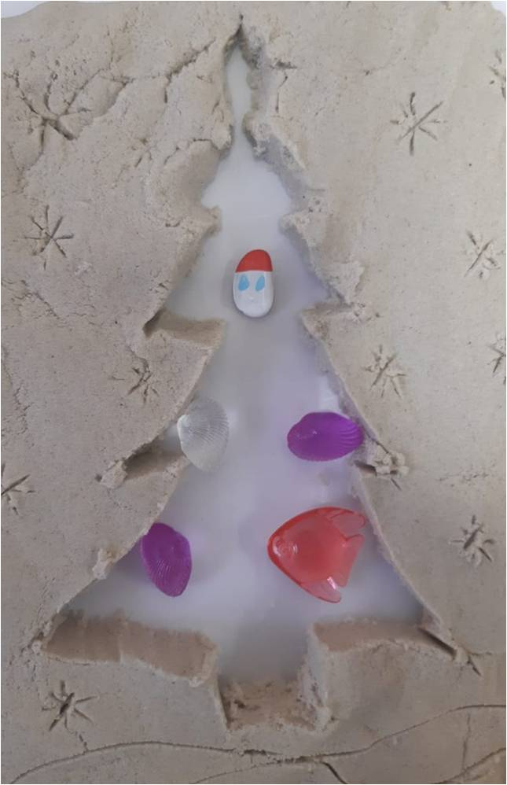

Рисунок 7. Ёлка

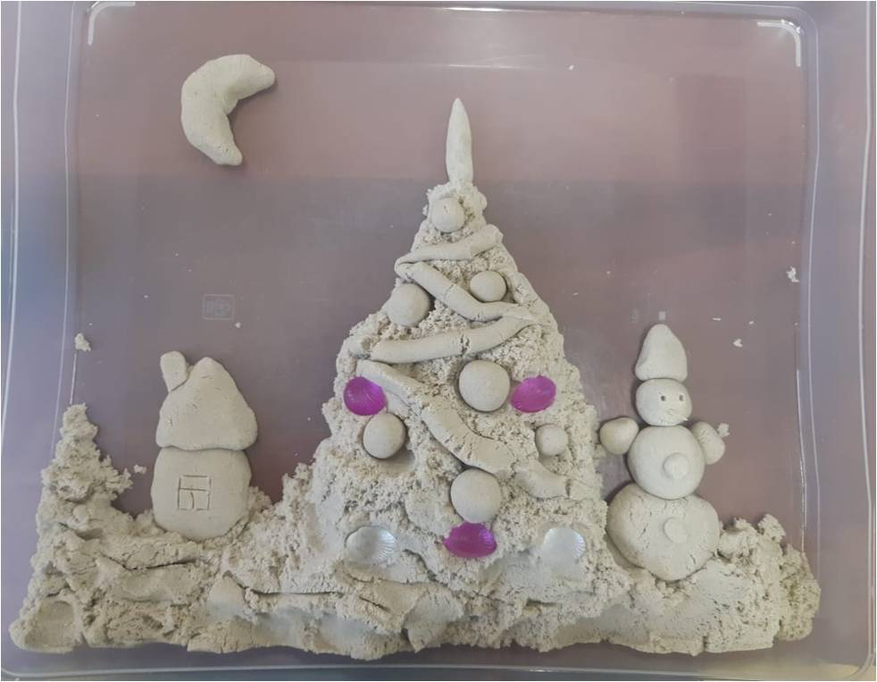

Рисунок 8. Зимняя сказка

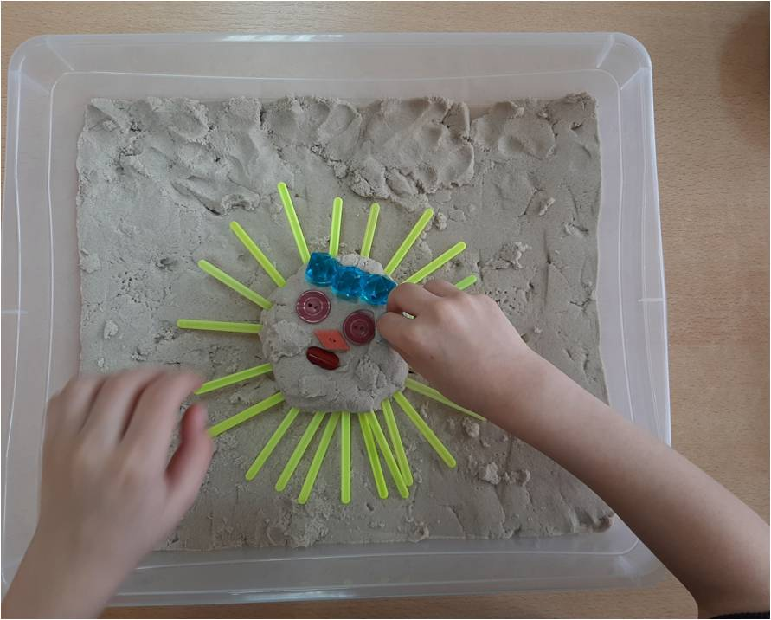

Рисунок 9. Солнышко

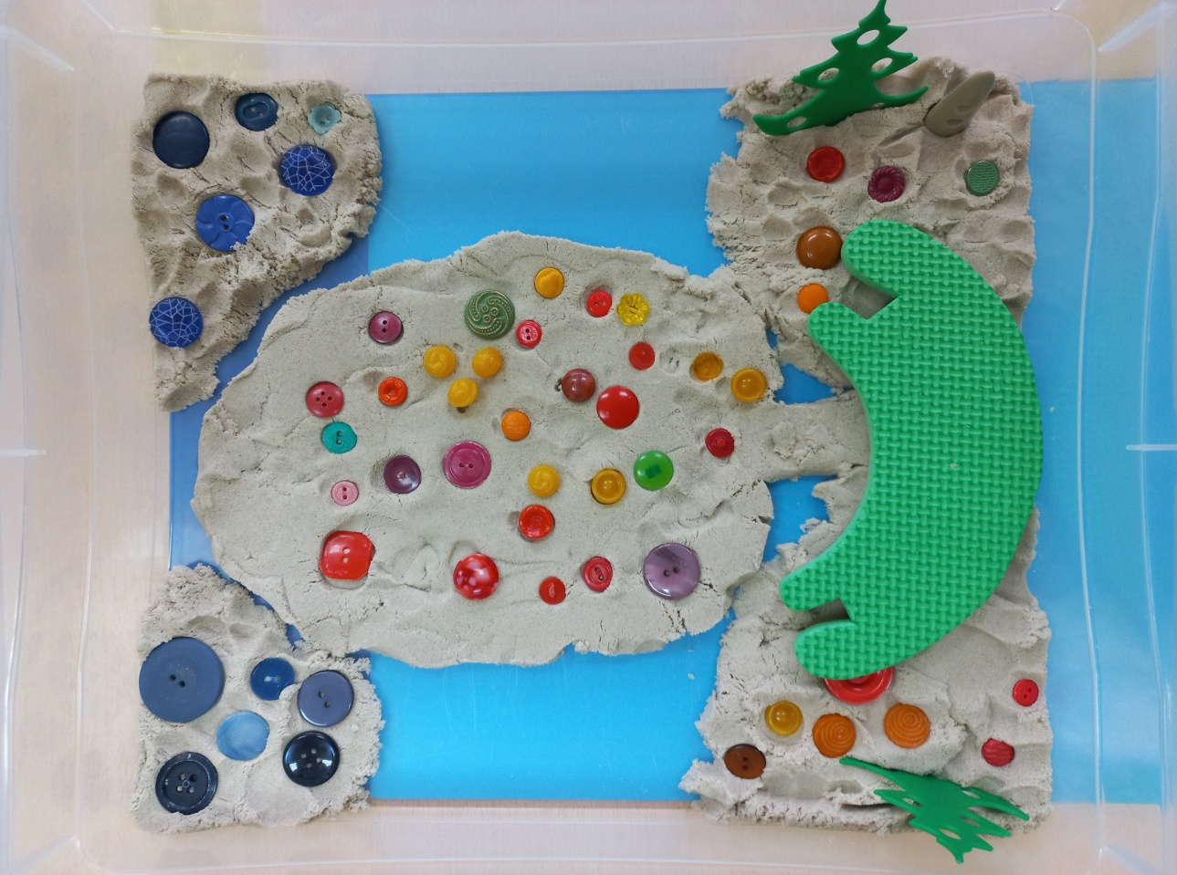

Рисунок 10. Осеннее дерево

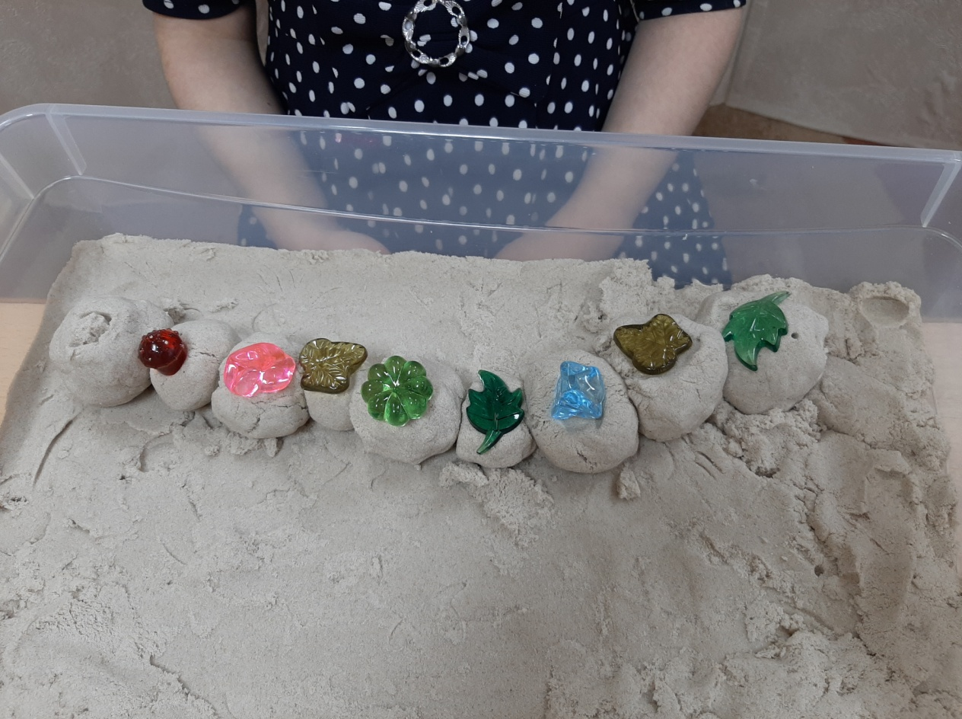

Рисунок 11. Гусеница

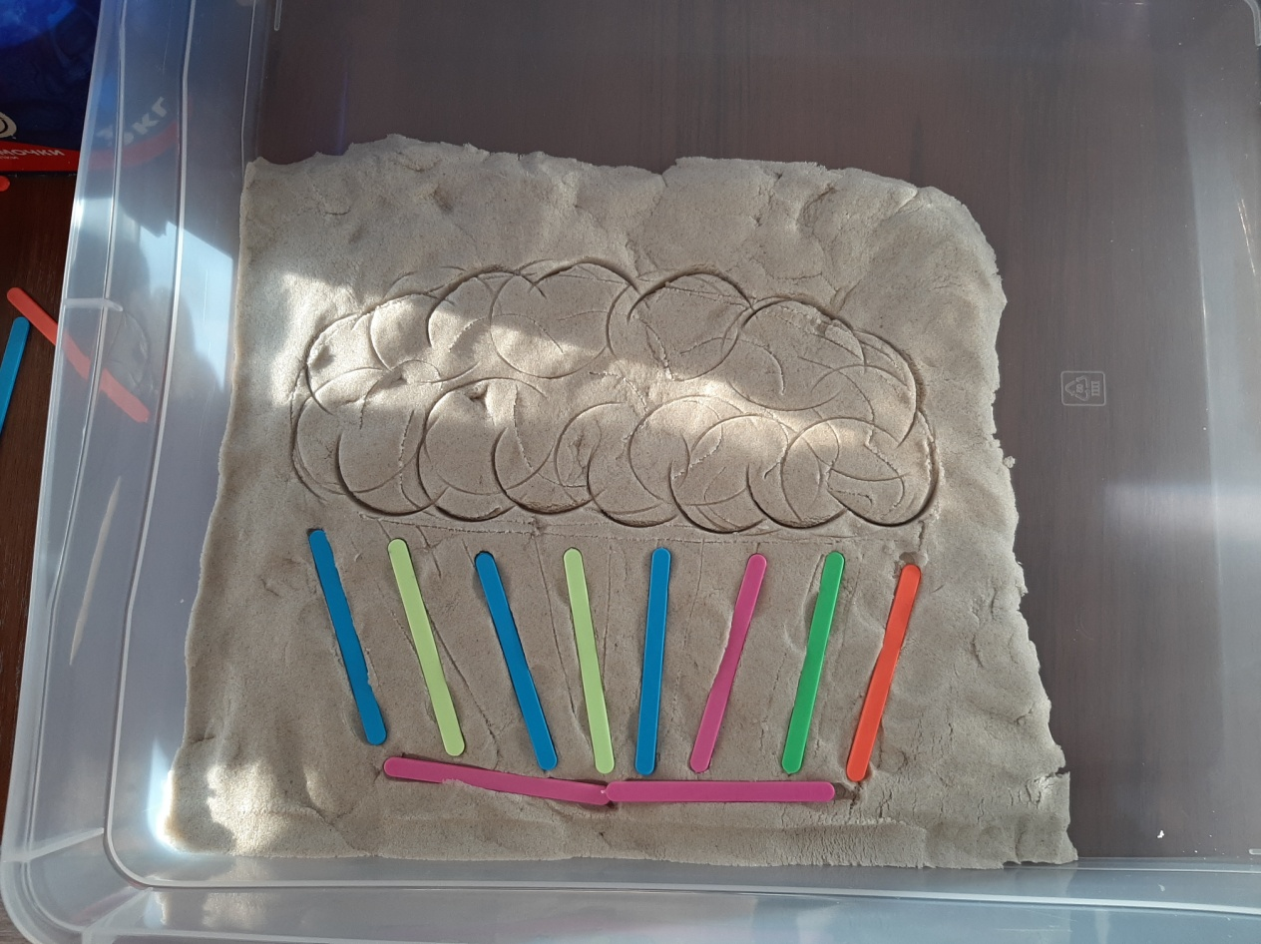

Рисунок 12. Пирожное

## Приложение № 3

**Фотосессия**

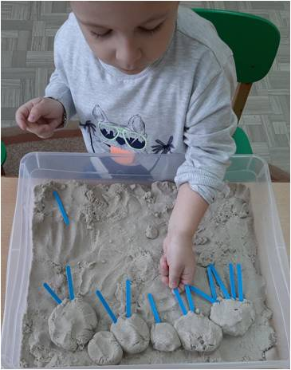

Рисунок 13. Льётся дождик озорной

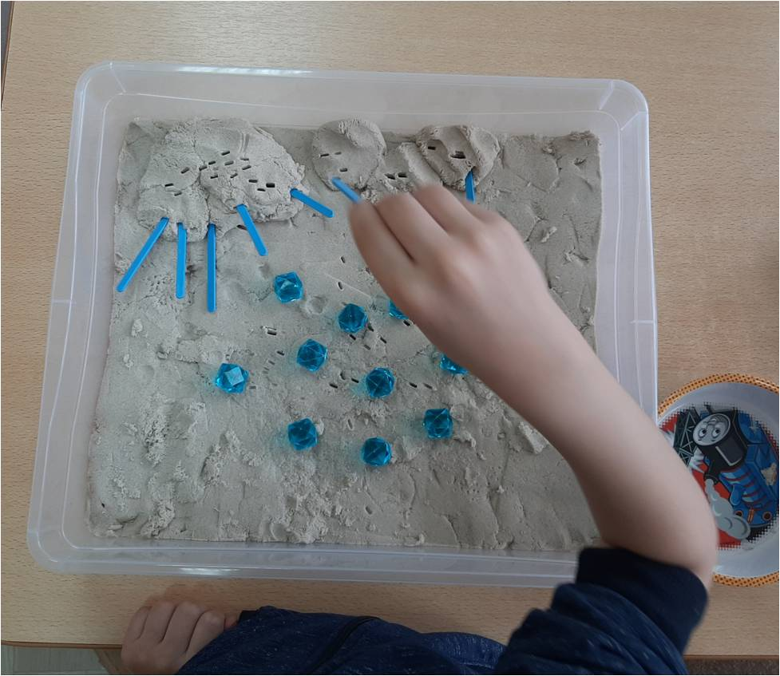

Рисунок 14. Льётся дождик озорной

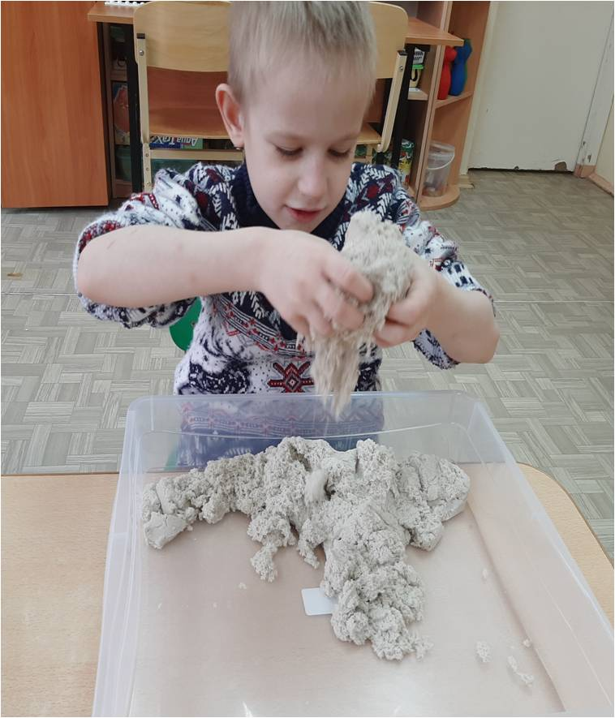

Рисунок 15. Песочный дождь

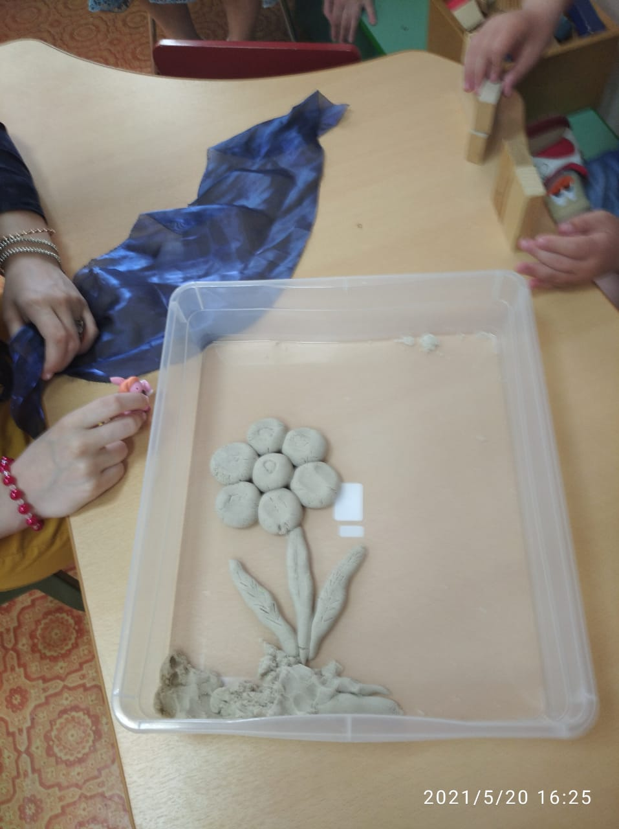

Рисунок 16. Волшебный цветок

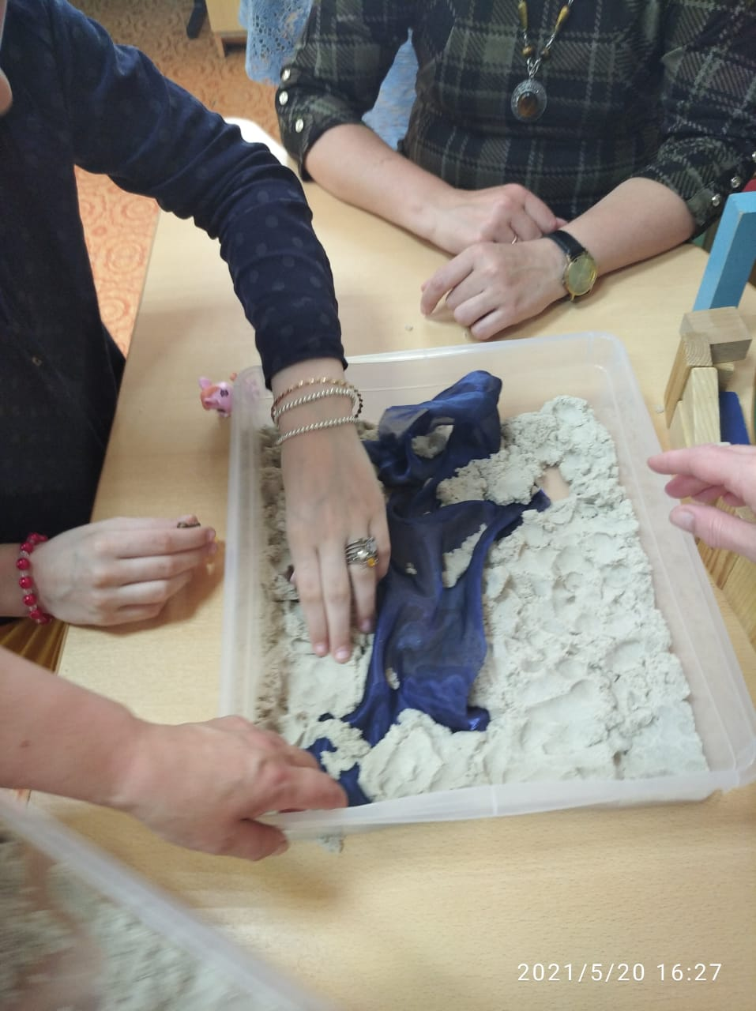

Рисунок 17. Так появляется речка

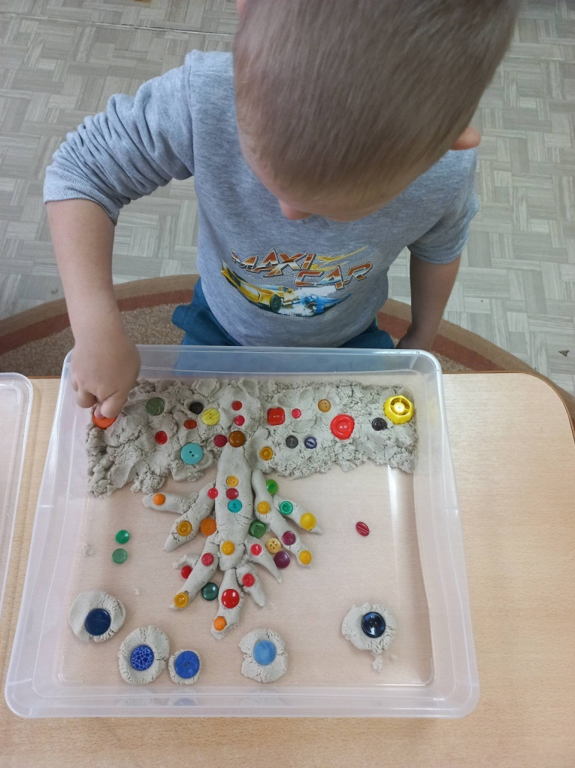

Рисунок 18. Лес точно терем расписной....

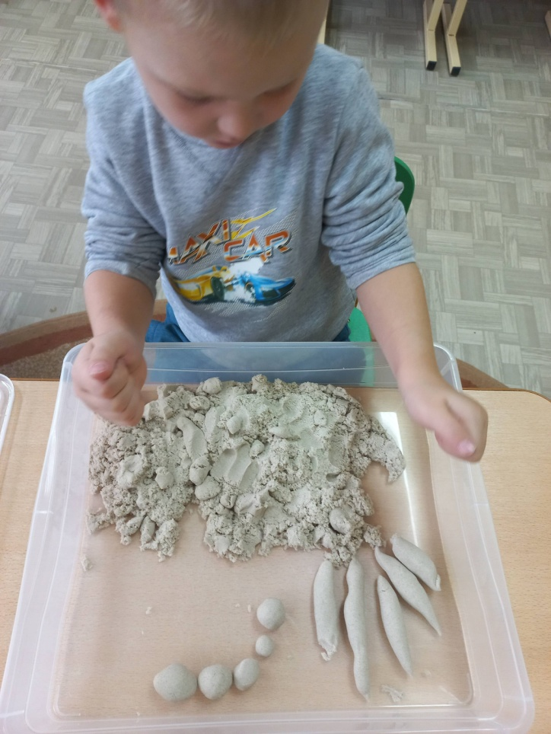

Рисунок 19. Катаем колобки - колбаски

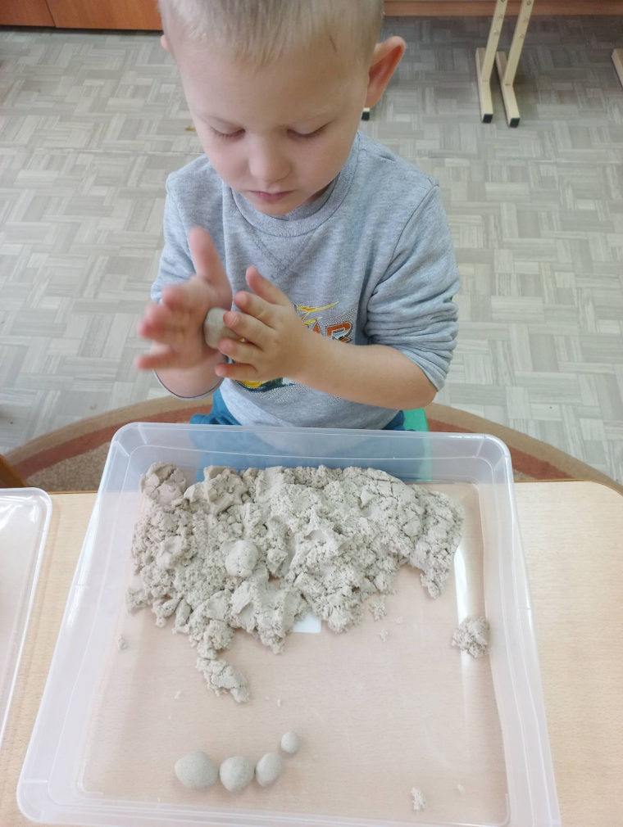

Рисунок 20. Катаем колобки - колбаски

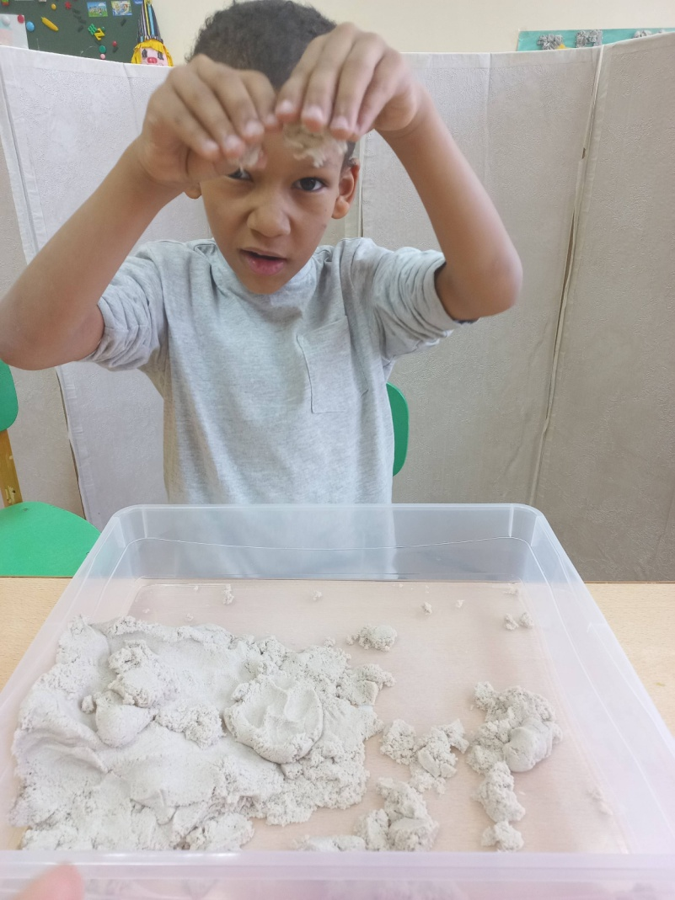

Рисунок 21. Катаем колобки - колбаски

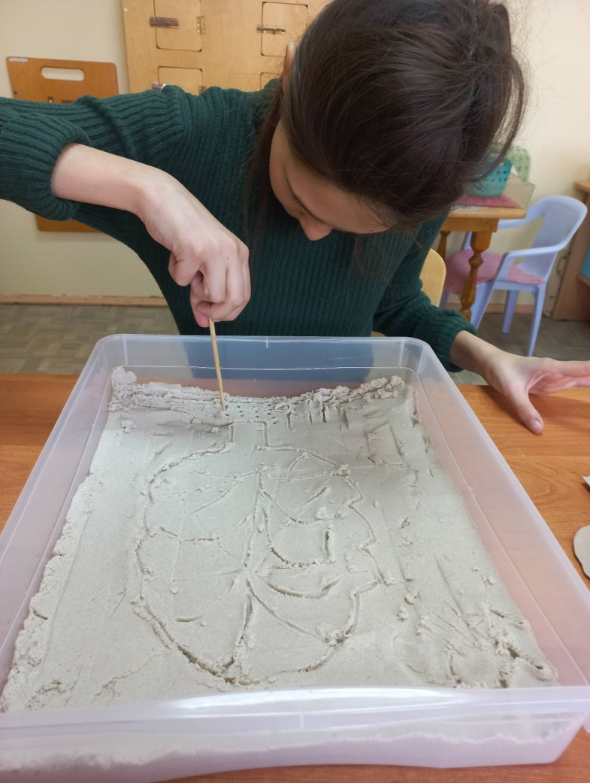

Рисунок 22. Учимся рисовать

## Приложение №4

**Консультация для родителей «Кинетический песок в развитии детей младшего возраста»**

Последнее время всё большую популярность в работе с детьми приобретает кинетический песок.

Этот магнит притягивает к себе детские ручки и позволяет возводить невероятные сооружения, воплощая в постройках свои  мечты и фантазии. Этот песок подойдёт для обучения, игры и незаменим при стрессе у детей. По своей структуре он напоминает обычный песок, но кроме того, что из него можно лепить, строить, на нём можно рисовать и его можно…резать, выдавливать специальным шприцом строгие формы. Одновременно с этим он легко сыплется и собирается. А самое главное-руки после него сухие и чистые. Такой мега- тренажёр положительно влияет на развитие творческих способностей ребёнка, стимулирует развитие у малыша мышления, воображения, речи. С его помощью гораздо легче будет происходить   развитие мелкой моторики, формироваться представления о сенсорных эталонах. В процессе разнообразной деятельности у детей развивается художественный вкус, формируются эстетические чувства. Так как ребёнка всегда притягивает что-то новое, интересное, хочется потрогать, пощупать. И поэтому в работе с детьми в нашем Центре мы используем кинетический песок, не только в процессе коррекционно-развивающих занятиях, но и в свободной деятельности. Ведь игры с песком очень полезны для ребёнка и его развития в целом.Кинетический песок - это классический вид живого песка, пользующийся популярностью у малышей и их родителей по всему свету.KineticSand – песок, являющийся чем-то средним между пластилином и песком из песочницы. Из него можно лепить различные фигуры либо вырезать их при помощи формочек, а затем он одним движением руки превратится обратно в рассыпчатую песчаную массу. Кинетический песок на 98% состоит из натурального песка, а на 2% из полимера, но эти 2% имеют огромное значение. Песок не застывает и не вызывает аллергических реакций. Он не рассыпается на мелкие крупинки и не оставляет жирных следов, как пластилин. Волшебная текстура массы настолько приятна на ощупь и невероятна по эффектам, что завораживает детей и взрослых.С помощью песка развивается фантазия, воображение, мышление, мелкая моторика рук, речь, формируются навыки практического экспериментирования с предметами, возникают зачатки самостоятельной игры, а так же у детей формируются ощущения связи и контроля над собственным внутренним миром. Главное достоинство кинетического песка заключается в том, что ребенок простым и интересным способом может построить целый мир, ощущая при этом себя творцом этого мира. Игровые занятия с кинетическим песком положительно влияют на развитие мелкой моторики, сенсорики, речи, мышления, интеллекта, воображения, стимулируют у детей интерес и побуждают малыша к активному развитию и творчеству.

**Приложение №**

**Родительское собрание на тему « Кинетический песок в развитии детей раннего возраста»**

**Цель:** Знакомство родителей со свойствами и особенностями кинетического песка.

**Задачи:**

- повысить знания родителей о пользе кинетического песка;

- расширить представления родителей, о том каким образом кинетический песок развивает творческие способности детей;

- обучить родителей приёмам и играм с кинетическим песком.

**Участники:** родители группы.

**Материалы и оборудование:** интерактивная доска, презентация на тему: Кинетический песок как средство развития творческих способностей у детей раннего возраста, подносы, кинетический песок, игровое оборудование для игры с песком.

**Форма проведения:** собрание – практикум, презентация, мастер-класс.

**Ход собрания**

1. Вступительная часть

“Здравствуйте, уважаемые родители! Я рада видеть вас сегодня. Тема нашего собрания может показаться вам немного необычной. Но я постараюсь заинтересовать вас сегодня.

2. Основная часть

Развивать творческие способности у детей можно разными способами:- рисовать красками, карандашами, восковыми мелками;- лепить из пластилина;- аппликация из различных материалов;- слушать музыку, сказки, стихи;- рассматривать различные иллюстрации картины великих поэтов;- играть в различные виды игр.Все эти способы широко используются в работе с детьми. Но мир ребёнка настолько разнообразен и интересен, что любопытство к нему постоянно растёт у детей. А мы взрослые должны восполнить это и наполнить мир ребёнка новыми знаниями и ощущениями. С этой целью в нашем центре стал использоваться кинетический песок. Ведь игровые ситуации с песком очень полезны для ребёнка и его развития в целом. Они способны заинтересовать и отвлечь его. Кинетический песок - это классический вид живого песка. Он на 98% состоит из кварцевого песка и на 2% из силиконового полимера, который применяется в пищевой промышленности. Песок может иметь любой цвет, но мы применяем в игровых ситуациях с детьми традиционный (серый) песок. Песок приятен на ощупь, абсолютно нетоксичен и не вызывает аллергии, поэтому он безопасен для детей, не оставляет следов на руках. Кинетический песок похож на влажный морской песок, при этом он сыпучий, пластичный, течёт сквозь пальцы, сохраняет свою структуру и не даёт детям изначально ошибиться, а значит, обеспечивает наиболее успешное выполнение заданий.Каждый ребёнок, создавая композицию из песка, использует свое воображение и проявляет творчество. Кроме того у детей в процессе игры развивается речь, мелкая моторика рук, развиваются познавательные процессы (память, мышление, внимание).

Для достижения с детьми определённых результатов по развитию творческих способностей, игры с кинетическим песком в группе раннего возраста в течение года вводятся поэтапно.

На первом этапе происходит знакомство детей с кинетическим песком. Дети сжимают и разжимают песок в руках, пропускают сквозь пальцы, лепят комочки, оставляют отпечатки от колючих мячиков, пальчиков, катают колбаски для мостика, отпечатывают на песке фигурки животных. Благодаря этим исследовательским действиям дети знакомились со свойствами песка. Он является мокрым, мягким и не прилипает к рукам.

На втором этапе детям предлогаем игровые задания с кинетическим песком из коррекционно-развивающей программы. Например: - Найти потерявшиеся игрушки из киндеров, которые спрятались. Цель данной игры найти маленькие игрушки в песке . “Песочный торт”. Целью игры было то, чтобы испечь вкусный торт для животных. Дети, используя разные формочки, пекли из песка тортики и украшали их разноцветными камешками, пуговицами.

Таким образом, используя в работе с детьми раннего возраста кинетический песок, мы развиваем активность, любознательность, обогащаем кругозор детей новыми знаниями и умениями. Кроме того, формируется положительный эмоциональный настрой, усидчивость, навыки практического экспериментирования с предметами, возникают зачатки самостоятельной игры. Увлекательные занятия с кинетическим песком стимулируют у детей интерес, и побуждают малыша к активному развитию и творчеству. Вот и всё, что я вам хотела рассказать о кинетическом песке, какие игровые задания проводятся с детьми. Я думаю, что я смогла заинтересовать вас. И вы, имея представление о кинетическом песке, его свойствах будете воплощать свои идеи с вашими детьми дома. Будьте активны, не оставайтесь равнодушными к своим детям, занимайтесь с детьми, развивайте их творческие способности. Заниматься творчеством со своим ребёнком интересно и полезно, так как семья имеет большое значение для развития творческих способностей у детей.А сейчас я всех вас приглашаю подойти к столу, и вы можете убедиться в уникальности кинетического песка. Проводится мастер-класс с кинетическим песком.

3. Заключительная часть.

Вот и подошло к концу родительское собрание. Хочется выразить вам благодарность за участие, за то, что вы нашли время прийти на нашу встречу. В процессе разнообразной деятельности формируются эстетические чувства ребёнка, его творческие способности, развивается талант. Открывайте мир вместе с ребёнком! До новых встреч.

## Приложение №5

**Мастер – класс на тему:**

**«Солнышко».**

**Цель:** снятие внутреннего напряжения развитие мелкой моторики, познавательных процессов, творческих способностей, а также повышение речевой активности воспитанников с ОВЗ.

**Задачи:**

Обогащать тактильный опыт детей.

Развивать мелкую моторику рук.

Развивать зрительно-моторную координацию

Развивать мышление, внимание, наблюдательность.

Обогащать словарный запас, развивать речь.

Вызвать положительные эмоции, связанные с новыми впечатлениями.

**Материалы и оборудование:** кинетическая песочница, солнце из картона, зубочистки, фигурки зайчиков, формочки.

Ход образовательной деятельности *(во время мастер-класса роль детей могут выполнять педагоги):*

*Педагог: Здравствуйте, ребята! (Показывает солнце из картона). Посмотрите, кто это к вам в гости пришел?*

*Дети: Солнышко.*

*Педагог : Правильно. Солнышко хочет пригласить вас в путешествие. Готовы? Тогда в путь! Ребята, солнышко только проснулось, еще не очень жарко, и лучики у солнышка короткие, маленькие. Давайте погладим лучики пальчиками (Гладят). Солнышко опустилось на нашу песочницу… («Кладет солнышко на песок). Пригревает сильнее, лучики становятся длинными, большими. Давайте нарисуем солнышку длинные лучики.*

*Педагог раздает зубочистки, дети продлевают лучики, дорисовывая их зубочистками.*

*Педагог: Ой, посмотрите, на полянку к солнышку стали тянутся лесные жители. Давайте посмотрим на них поближе!*

*Игра «Следы невиданных зверей»*

«Идут медвежата» - дети кулачками и ладонями с силой надавливают на песок.

«Прыгают зайцы» - кончиками пальцев дети ударяют по поверхности песка, двигаясь в разных направлениях.

«Бегут жучки» - дети двигают всеми пальцами, имитируя движение насекомых. Можно полностью погружать руки в песок, встречаясь там руками друг с другом – «жучки здороваются».

«Ползут змейки» - расслабляя и напрягая пальцы, дети делают поверхность песка волнистой (в разных направлениях).

*Педагог: Ребята, посмотрите, к нам решились подойти поближе зайчики (Выставляет фигурки зайчиков). Они тоже рады солнышку. Сколько у нас зайчиков – один или много?*

*Дети: Много.*

*Игра «Прятки»*

Педагог: Зайчики хотят поиграть с вами в прятки. Сейчас вы закроете глаза, а зайчики спрячутся в песок. После того как я скажу: «Глазки открываем, поиск начинаем!», вы должны будете найти зайчиков в песке, раскапывая песок пальчиками.

*Дети играют.*

*Педагог: Молодцы, ребята, всех зайчиков отыскали! Зайчикам очень понравилось играть с вами. А давайте приготовим для них угощение.*

*Игра «Я пеку, пеку»*

*Педагог: Начнем делать из песка куличики(Объясняет и показывает). Для этого песок руками накладываем в формочку. Приминаем руками. Переворачиваем формочку, придерживаем песок, кладем на твердую поверхность. надавливаем с двух сторон на формочку и осторожно снимаем её. Куличик готов!*

*Дети с родителями лепят куличики.*

*Педагог: Умницы! Какие красивые у вас получились куличики, они обязательно понравятся зайчикам. Но уже поздно и нам с вами пора домой. Давайте попрощаемся с зайчиками.*

*Дети прощаются с зайцами.*

Таким образом, использование игр с кинетическим песком в ходе организации коррекционно-развивающего сопровождения детей с ОВЗ способствует развитию мелкой моторики пальцев рук, расширению запаса знаний и представлений об окружающей действительности, развитию речевой и познавательной активности, внимания, памяти, воображения, мыслительных процессов, способствует повышению осознания ребёнком своих эмоциональных проявлений и взаимоотношений, и тем самым обеспечивает всесторонне гармоничное развитие личности.

## Приложение №6

**Выступление на консилиуме**

**«Использование песочной терапии в работе с детьми с ОВЗ»**

Добрый день! Сегодня мне хотелось бы поделиться с вами своим небольшим опытом по использованию кинетического песка в работе с детьми с ОВЗ.

В моей работе песочница с песком появилась давно, когда этот инструмент не был так распространен. Заходя в мой кабинет все дети и взрослые первом делом обращают внимание на кинетический песок. У всех сразу же возникает   естественное желание – погрузить в него руки, ощутить прохладу, пропустить его между пальцев, помят его, чувствуя при этом тепло собственных рук.

Это не удивительно. Песок – это уникальная возможность исследовать свой внутренний мир, ощутить чувство свободы, безопасности и самовыражения. Это возможность выразить то, для чего трудно подобрать слова, соприкоснуться с тем, к чему трудно обратиться напрямую, увидеть в себе то, что обычно ускользает от сознательного восприятия.

В последнее время этот материал стал достаточно популярным. Если вы не слышали о нем, не трогали его, то описать словами его свойства нам будет сложно.

Кинетический песок - это уникальный материал для детского творчества. По другому его ещё называют - живой или волшебный песок. И это не удивительно, ведь внешне и по свойствам он похож на влажный морской песок, но стоит только взять его в руки, как он словно «течет» сквозь пальцы. Подвижен, как сухой песок, но преобладает свойствами влажного песка, так как довольно рыхлый.

Кинетический песок, являясь необычным материалом, отлично подходит для игр и развития малышей, коррекционной поддержки детей с ОВЗ. Песок универсален, поэтому и спектр его применения широк.

Помимо того, что кинетический песок несет немалую пользу для детей, он также полезен и взрослым, так как благодаря ему, можно расслабиться, снять стресс, активизировать мышление и воображение.

Дети с ограниченными возможностями здоровья являются особой категорией, в работе, с которыми очень важно использовать гибкие формы коррекционно-развивающей работы.

Потому что дети с ОВЗ отличаются повышенной нервной возбудимостью, тревожностью, агрессивностью, гиперактивностью с одной стороны и пассивностью, замкнутостью, закрытостью, зажатостью, неразвитостью эмоциональной сферы, поведенческими расстройствами с другой стороны. Помимо этого у детей с проблемами в интеллектуальной сфере встречается нарушение речи, в некоторых случаях ее отсутствие, недостаточное развитие координации движений, мелкой моторики рук, отсутствие чувства ритма, нарушение речевой памяти, внимания, восприятия и т. д. Поэтому эти дети нуждаются в особых методах коррекции психоэмоционального здоровья.

Задачи, которые можно решить при помощи песочной терапии у детей с ОВЗ:

• развитие мелкой моторики рук и тактильных ощущений;

• стимулирование мыслительных процессов;

• формирование творческого подхода;

• тренировка внимания и его концентрация;

• формирование умения сосредотачиваться в процессе занятий, усидчивости;

• расслабление и снятие стресса;

• развитие навыков общения со сверстниками.

Метод песочной терапии обладает мощным ресурсом для коррекционной работы с детьми данной категории. Основные преимущества этого метода:

во-первых, усиливается желание ребенка узнавать новое, экспериментировать и работать самостоятельно.

во-вторых, в песочнице развивается тактильная чувствительность, как основа "ручного интеллекта".

в-третьих, в играх с песком более гармонично и интенсивно развиваются все познавательные функции, а главное – речь и моторика.

Игры с песком способны заинтересовать, отвлечь, расслабить ребенка, а значит, обеспечить наиболее успешное выполнение задания, являются эффективным способом подачи материала. Кроме того, песочная терапия объединяет массу упражнений, направленных на общую релаксацию, снятие двигательных стереотипов и судорожных движений. В процессе песочной игры ребёнок имеет возможность выразить свои самые глубокие эмоциональные переживания, он освобождается от страхов, и пережитое не развивается в психическую травму. Так закладывается база для дальнейшего формирования навыков позитивной коммуникации, совершенствуется предметно-игровая деятельность, что способствует развитию сюжетно-ролевой игры и коммуникативных навыков ребёнка с ОВЗ. Современные условия дают толчок к поиску инновационных, развивающих методов и технологий в работе с такими детьми, поэтому важно знать, что организация проективных игр на песке открывает противоречия - между традиционными метoдaми и приёмaми образовательного процесса и необходимостью внедрения нoвой прогрессивной системы oбучения, реально необходимой для работы с детьми с ОВЗ;

**Для организации игр на песке необходимы следующие принципы:**

1. Создание естественной стимулирующей среды, в которой ребенок чувствует себя комфортно и защищено, проявляя творческую активность.

2. «Оживление» абстрактных символов: букв, цифр, геометрических фигур.

3. Реальное «проживание», проигрывание всевозможных ситуаций вместе с героями. На основе этого принципа осуществляется взаимный переход воображаемого в реальное, и наоборот.

Занятия с песком многофункциональны, может решать сразу несколько задач, таких как:

1) стабилизация эмоционального состояния детей;

2) развитие познавательных способностей детей;

3) развитие сенсорного восприятия;

4) развитие мелкой моторики и тактильно-кинестетической чувствительности;

5) развитие навыков ориентировки в малом пространстве;

6) развитие речи, фонематического слуха;

7) обучение навыкам письма и чтения;

8) повышение представлений о собственной значимости и повышение самооценки;

9) развитие коммуникативных навыков (умение понимать себя и других);

10) создание условий для исследования собственной эмоциональной жизни.

Занятия я провожу как самостоятельные, так и как часть коррекционного занятия. В зависимости от проблематики, занятия проводятся индивидуально или коллективно. На своих занятиях я часто использую следующие упражнения и игры:

**Развитие зрительного восприятия.**

Узнать по нарисованному на песке контуру изображение предмета.

Соотнести нарисованный на песке контур предмета с изображением на картинке.

Найти из разложенных на песке предметов одинаковые.

Написание на песке букв и цифр, их элементов по образцу, а затем на слух.

Узнать и дорисовать предмет по неполному изображению.

Предложить выполнить такое задание: проложи дорожку к домику для зайчика между камешками и т.д.

**Развитие пространственной ориентации**

Расположи игрушки в нужной последовательности: вверху, внизу, слева, справа, в нижнем левом углу, в нижнем правом углу, в верхнем левом углу, в верхнем правом углу, между камешком и кубиком положи палочку, перед треугольником положи квадрат, за квадратом – круг и т.д. В данных упражнениях отрабатывается ориентировка на листе бумаги, происходит развитие мелкой моторики, концентрации и распределения внимания, формируется контроль собственного поведения.

**Развитие внимания.**

Таких свойств внимания, как распределение, переключение, а также координации движений рук и работы обоих полушарий головного мозга, предлагаю детям рисовать на песке сразу обеими руками (рисуем как одинаковые изображения, так и разные: одной рукой круг, другой - квадрат, симметричные изображения каждой рукой в разные стороны, «восьмёрки» в различных направлениях, синхронно и несинхронно обеими руками).

**Актуализация знаний элементарных математических представлений:**

Повторение цифр и счет. Здесь ребенок может под диктовку педагога написать цифры; дополнить числовой ряд, самостоятельно вписав нужное число в нужное место; пересчитать определенные предметы в песочнице или поместить туда нужное количество счетного материала.

Закрепление знаний изученных геометрических форм.

При изучении новой геометрической формы для более прочного усвоения знаний можно попросить ребенка обвести нужную фигуру на песке пальчиком по трафарету.

Изучение и актуализация знаний мер длины: длинный-короткий, высокий-низкий, маленький-большой и т.д. Здесь можно попросить ребенка выложить в песочницу соответствующие пары предметов или изобразить их на песке. Например, нарисуй длинную веревочку, а под ней короткую.

Обучение ребенка умению решать задачи, особенно при мини театрализации условий задачи в песочнице, также происходит быстрее и легче.

**Развитие различных видов памяти**

Перед ребенком раскладывается несколько предметов на парте, затем они убираются. После этого педагог просит разложить предметы по памяти в песочнице.

В песочнице перед ребенком разложены предметы. После того, как ребёнок отворачивается, педагог меняет предметы местами, а затем просит разложить их в предыдущей последовательности.

В песочнице разложены несколько предметов, затем один из них закапывается в песок в том месте, где он находился в то время, как ребёнок отворачивается. Задача ребенка – вспомнить, какой предмет исчез и в каком месте он находился, а затем извлечь его из песка.

**Развитие мыслительных процессов**

Интереснее для ребенка будет выполнение группировки предметов, их классификация, нахождение лишнего предмета и т.д. также при использовании игровых моментов в песочнице.

Данная анкета предназначена для педагогов дошкольного образования, которые используют в своей практике песочную терапию. Для достижения хороших результатов в процессе образования и воспитания детей, совместно проводя работу с родителями. Песочная терапия – это исследование поведения ребёнка, анализ его переживаний и способ наладить взаимоотношения с миром посредством игры с песком.

## Приложение №7

**Анкета для родителей «Песочная терапия»**

**Уважаемые родители!**

Подчеркните или обведите нужную цифру и впишите ответ на приведенные ниже вопросы.

1.Знаете ли вы, что такое песочная терапия?

-да;

- нет;

- затрудняюсь ответить.

2. Какие игровые виды песка вы знаете?

-

- затрудняюсь ответить.

3. Знаете ли вы что такое песочница?

-да;

- нет;

- затрудняюсь ответить.

4. Есть ли у вас дома песочница (деревянный ящик) или песочный стол?

-да;

- нет;

- затрудняюсь ответить.

5. Какой вид песка вы используете в домашних условиях?

- кинетический;

- магический;

- лунный;

- радужный;

- живой;

- нет песка.

6. Есть ли у вас дома коллекция фигур для песка?

- да;

- нет;

- затрудняюсь ответить.

7. Имеется ли у вас дома песочный набор для игр с песком (формочки, грабельки, лопаточки, ведерки, сито и др.) ?

- да;

- нет;

- затрудняюсь ответить.

8. Как часто ваш ребенок играет в домашней песочнице?

- часто;

- редко (по желанию);

- не проявляет интерес к песку.

9. Знаете ли вы простые правила использования кинетического песка?

- да;

- нет;

- затрудняюсь ответить.

10. Знаете ли вы меры предосторожности с песком в домашних условиях?

- да;

- нет;

- затрудняюсь ответить.

11. Как у вас с ребенком проходят игры с песком в домашних условиях?

- ребенок играет самостоятельно?

- играем совместно с ребенком?

- не играем в игры с песком.

12 . Обсуждаете ли Вы содержание «песочной картины» в песочнице с ребенком?

- не обсуждаем;

- обсуждаем как во время игры, так и по завершению игры с песком;

- обсуждаю поступки героев, их поведение.

13. Считаете ли вы, что игровой песок, как универсальный материал можно использовать в воспитании и обучении для развития ребенка.

- да;

- нет;

- затрудняюсь ответить.

14. Как вы считаете, оказывает ли положительно влияние песочная терапия на нарушенное эмоциональное поведение ребенка (агрессивность, вспыльчивость, импульсивность, пассивность, гиперактивность и т.д.).

- да;

- нет;

- затрудняюсь ответить.

15. Как вы считаете, нужна ли песочная терапия в детском саду?

- да;

- нет;

- затрудняюсь ответить.

Позвольте поблагодарить Вас за участие в нашем анкетировании «ПЕСОЧНАЯ ТЕРАПИЯ». Ваши ответы необходимы, чтобы сделать процесс образования и воспитания детей более качественным.

## Приложение №8

Утверждаю:

Директор ГБУ КО «Доверие»

/С.Н.Дробышева/

*/____/_____________ /*2022 г.

Министерство труда и социальной защиты Калужской области

Государственное бюджетное учреждение Калужской области

«Обнинский реабилитационный центр для детей и подростков с

ограниченными возможностями «Доверие»

Отделение дневного пребывания

**Программа**

**«Развитие сенсорных представлений и мелкой моторики рук детей раннего возраста с помощью кинетического песка «Сыпучие крупинки»**

Составитель:

педагог дополнительного образования

Лукина В.Н.

2022г.

«Часто руки знают, как распутать то,

над  чем  тщетно  бьется разум»

                                 Карл Густав Юнг

**Пояснительная записка.**

В современном мире так много игрушек и развивающих материалов для детей младшего дошкольного возраста. Они сочетают в себе различные развивающие функции и позволяют одновременно воздействовать на несколько сенсорных каналов. Играя с данными игрушками, дети знакомятся с понятиями цвета и формы, развиваются тактильные ощущения и слуховые анализаторы.

Одним из самых последних, созданных на благо развития детей дошкольного возраста, материалом является кинетический песок.

Кинетический песок – уникальный материал для развития сенсорных представлений, мелкой моторики рук, творческих способностей детей дошкольного возраста. Он представляет собой смесь кварцевого песка и силиконовой составляющей, связывающей его частицы между собой. Этот инновационный материал изобретен в Швеции.

Популярность использования песка в работе с детьми продиктована свойствами материала и его доступностью. Песок – это богатая сенсорная среда, потому что он бережно стимулирует работу сразу многих видов чувствительности, стимулирует руку ребенка к различным действиям. Никакая пальчиковая игра не заменит всего многообразия движений. Игры с песком позволяет решать многие развивающие, психодиагностические и психотерапевтические задачи. Работа с песком с детьми раннего возраста имеет свою специфику. Первое ощущение ребенка в мире — это тактильное ощущение. И подсознательно люди привыкли ему доверять. Именно это доверие к тактильно - кинестетическим ощущениям и делает игры с песком столь результативными в работе с детьми. Для малышей песок – прежде всего материал, который интересен, как и все вокруг, это отличная среда для развития интеллекта. Ребенок непосредственно, с помощью органов чувств, воспринимает свойства, форму, величину, оттенки, пространственное расположение и т.д. Для детей раннего возраста игры с песком выступают как способ развития моторики, которая напрямую связана с развитием головного мозга, когнитивных функций, речью. Для детей важно почувствовать форму предмета руками: погладить, извлечь, слепить, просеять и т.д., они могут долго перебирать песок, искать камушки, ракушки… Этот процесс отличная тренировка сенсомоторных навыков. С 2 - 3 лет манипуляции с песком носят осмысленные, целенаправленные действия они «пекут пирожки, варят кашу», подражая взрослым дети познают свойства песка. Таким образом в песочную среду можно перенести любой процесс жизни.

Период дошкольного детства является периодом интенсивного развития ребенка. Успешность умственного, физического, эстетического воспитания детей в значительной степени зависит от уровня развитияэмоционально-волевой и познавательной сфер. Одной из составляющих развития познания и эмоций является сенсорное развитие и развитие мелкой моторики. Данная программа разработана , для улучшения сенсомоторного и эмоционального развития ребенка, так как песочная терапия является наиболее эффективным средством и методом сенсорного и эмоционального развития человека. Песочная терапия для детей – это прекрасная возможность для самовыражения, развития творческих склонностей в ребенке, а также простой и действенный способ научиться выражать свои чувства, эмоции, переживания. Песок является универсальным строительным материалом, с его помощью можно быстро реализовать свои идеи, выстроить замок, слепить фигуру, придумать и воплотить в жизнь новую идею. Практика показывает, что применение песочной терапии с кинетическим песком в психокоррекционной работе с детьми с ОВЗ,оказывает благотворное влияние на их психоэмоциональное состояние, на развитие мелкой моторики и координацию движений, способствует развитию и укреплению навыков общения, взаимодействия с окружающими людьми, развивает когнитивные способности ребенка. Она раскрывает скрытые потенциалы ребѐнка и корректирует дефекты развития. Работа с кинетическим песком успокаивает (особенно тревожных и гиперактивных детей) – в нем как будто содержится живительная энергия, которая подзаряжает нас позитивными эмоциями.

Игры с песком позволяют глубже познакомиться со свойствами предметов окружающего мира, формируют начальные математические представления (больше – меньше, полный – пустой) и учат слаженной работе глаз и рук. Именно поэтому игры с песком так важны для развития любого ребенка.

Главное достоинство песочной терапии заключается в том, что ребенок простым и интересным способом может построить целый мир, ощущая при этом себя творцом этого мира.

Программа дополнительного образования « Сыпучие крупинки” имеет развивающую и профилактическую направленность.

Она предназначена для индивидуальной и групповой работы с детьми раннего возраста. Упражнения рассчитаны на осуществление индивидуального и дифференцированного подхода к обучению детей с разным уровнем подготовки и разными способностями.

Программа разработана в соответствии с Федеральным государственным образовательным стандартом дошкольного образования (Приказ № 1155 от 17 октября 2013 г.), в соответствии с:

– «Законом об образовании РФ» (от 29.12.2012 № 273-ФЗ ред. от 23.07.2013);

– «Санитарно-эпидемиологическими требованиями к устройству, содержанию и организации режима работы дошкольных организациях (Постановление от 22 июля 2010 г. N 91  «Об утверждении  СанПиН 2.4.1.3049-13»).

**Основой для разработки данной коррекционно-развивающей программы послужили следующие программы и программно-методические материалы**:

1. Екжанова Е.А., Стребелева Е.А. Программы дошкольных образовательных учреждений компенсирующего вида для детей с нарушением интеллекта «Коррекционно-развивающее обучение и воспитание детей дошкольного возраста с нарушениями интеллекта» – 2-е изд.- М.: Просвещение, 2011.

1. Екжанова Е.А. Стребелева Е.А. Коррекционно-развивающее обучение и воспитание дошкольников с нарушением интеллекта: методические рекомендации. – М.: Просвещение , 2011.
2. Стребелева Е.А. Формирование мышления у детей с отклонениями в развитии. М.: Владос, 2005.
3. Стребелева Е.А. Коррекционно-развивающее обучение детей в процессе дидактических игр. М.: Владос, 2014.
4. Программа дошкольного образования «От рождения до школы» /под редакцией Н.Е Вераксы, Т.С Комаровой, М. А Васильевой. – М.: Мозаика-синтез, 2010.

«Примерная основная общеобразовательная программа дошкольного образования» под редакцией Н.Е Вераксы, Т.С. Комаровой, М.В. Васильевой, которая используется мной в работе, позволяет формировать сенсорные представления детей раннего возраста поэтапно, переходя от простого к сложному. Она разработана с учётом закономерностей формирования восприятия и психологических механизмов перехода внешних (практических) действий во внутренний план, а также особенностей освоения сенсорных эталонов детьми этого возраста.

**Методическое обеспечение программы.**

*Бардиер Г., Ромазан И., Чередникова Т*. Я хочу! Психологическое сопровождение естественного развития маленьких детей. — СПб., 1993—1995.

*Грабенко Т.М., Зинкевич-Евстигнеева Т.Д*. Чудеса на песке. Песочная игротерапия // Детский сад со всех сторон. — 2001. — № 8 (44).

*Грабенко Т.М., Зинкевич-Евстигнеева Т.Д*., Коррекционные, развивающие и адаптирующие игры. — СПб 2004.

*Новиковская О.А.* Сборник развивающих игр с водой и песком для дошкольников. — СПб., 2005.

*Савельева Н.* Настольная книга педагога-психолога дошкольного образовательного учреждения. — Ростов-на-Дону, 2004.

*Зинкевич-Евстигнеева Т.Д., Грабенко Т.М.,* Чудеса на песке. Практикум по песочной терапии. — СПб., Издательство «Речь», 2005.

*Бережная Н.Ф*. Использование песочницы в корекции эмоционально-волевой сфер детей раннего и младшего дошкольного возраста // Дошкольная педагогика №4-2006, №1-2007.

*Кондратьева С.Ю*. Игры с песком и водой в работе по формированию пространственно-количественных представлений у дошкольников с задержкой психического развития // Дошкольная педагогика №3-2005.

**Обоснование**

Песочная терапия - научно обоснованный метод терапии, проверенный многолетней практикой квалифицированных специалистов в области психологии. Наблюдение и опыт показывают, что игра с кинетическим песком позитивно влияет на эмоциональное самочувствие детей, снижает уровень тревожности, агрессивности, нормализует социальное поведение, способствует формированию навыков общения, позволяет корректировать детско-родительские отношения, создает ребѐнку обстановку внешней безопасности, внутренней защищѐнности, максимальной поддержки. Также работа с кинетическим песком развивает мелкую моторику ребенка, расширяет тактильную чувствительность, когнитивную сферу. А самое важное, что эта работа происходит на фоне высокого познавательного интереса и мотивации ребенка – это и является залогом успешного обучения. Таким образом, песочная терапия с кинетическим песком является эффективной техникой в психокоррекционной комплексной работе специалистов с детьми, имеющими особенности в когнитивно-эмоциональном и физическом развитии.

**Основные развивающие функции кинетического песка:**

Игры с песком помогают развивать мелкую моторику рук;

В процессе игры с кинетическим песком, имеющим своеобразную текстуру, у детей развивается тактильная чувствительность;

Занятия в песочнице способствуют развитию творческого воображения;

Манипуляции с песком оказывают благотворное влияние на эмоциональное состояние ребенка, помогает раскрепоститься и приучает к концентрации внимания.  Этот материал широко используется детскими психологами.

Игра с кинетическим песком даже в одиночку очень полезна и увлекательна, а в компании со сверстниками способствуют развитию элементарных навыков общения.

В данной программе представлены игровые задания с детьми младшего дошкольного возраста с использованием кинетического песка для развития сенсорных представлений.

**Актуальность**

В силу особенностей развития детей с ограниченными возможностями традиционные формы работы не всегда результативны. В процессе поиска новых форм работы с «особыми» детьми получила положительный результат применения песочной терапии в коррекции и развитии эмоционально-волевой и познавательной сфер.

Совместная работа с кинетическим песком родителей и детей способствует оптимизации взаимоотношений, в которых нередко возникает напряжение, что приводит к конфликтам.

К сожалению, педагоги редко используют этот ресурс в своей работе, поэтому возникла необходимость показать на практике возможности песочницы для решения педагогических задач, в работе с детьми с ОВЗ.

**Новизной является** обязательное присутствие родителя (законного представителя) на занятии. Родитель не только помогает, ассистирует ребенку, но и учится эффективным формам и способам взаимодействия с ребенком, укрепляются детско-родительские отношения. Педагог озвучивает родителю для чего выполняется каждое упражнение, чего мы ожидаем от ребенка в процессе выполнения задания, педагог отслеживает динамику и учит родителя замечать те позитивные сдвиги, на которые взрослые не обращают внимание например: ребенок начинает сам захватывать песок, произносить звуки,запоминает последовательность упражнений и т.д.).

**Цели и задачи, принципы реализации программы**

Сенсорное воспитание, направленное на формирование полноценного восприятия окружающей действительности, служит основой познания мира, первой ступенью которой является чувственный опыт. Успешность умственного, эстетического и нравственного воспитания в значительной степени зависит от уровня сенсорного развития детей, т.е. насколько ребенок видит, слышит, осязает окружающее. В настоящее время реализуется новая концепция дошкольного воспитания, идет поиск неординарных, альтернативных путей, внедряются новые технологии, развивающие методики.

**Цель программы** – обогащение сенсорного опыта детей, развитие и совершенствование сенсорных процессов (ощущения, восприятия, представлений), развитие мелкой моторики рук, развитие воображения, творческих способностей детей младшего дошкольного возраста через использование кинетического песка в продуктивных видах деятельности.

**Задачи программы:**

Обучающие

Формировать у детей интерес к работе с кинетическим песком;

Помочь детям овладеть техническими умениями лепки из кинетического песка;

Знакомить детей с основными цветами, используя кинетический песок разного цвета;

Знакомить детей с основными формами в ходе лепки из песка с использованием различных формочек;

Знакомить детей с понятиями размера в ходе лепки;

Сформировать у детей представления о песке, его видах, свойствах, возможностях использования песка в жизни человека.

Развивающие

Развивать познавательные способности (внимание, восприятие, мышление, память, воображение);

Развивать тактильную чувствительность, мелкую моторику руки, зрительно-моторную координацию и межполушарное взаимодействие;

Развивать у детей творческие способности, активность, самостоятельность и инициативу в ходе работы;

Развивать речь ребенка;

Развивать эмоциональную сферу ребенка.

Воспитательные

Формировать устойчивый интерес к художественной деятельности (лепке);

Воспитывать усидчивость, стремление доводить начатое дело до конца;

Формировать желание детей изображать в своей деятельности свои мысли и замыслы;

Формировать способность давать объяснение своему продукту труда.

Психотерапевтические

Поддерживать эмоциональный комфорт и благополучие ребенка;

Поддерживать способность получать позитивные эмоции от процесса манипулирования песком и удовольствие от лепки;

Гармонизировать психоэмоциональное состояние детей.

**Ведущие принципы программы:**

Принцип системности – структуриврование содержания программы  по уровням сенсорного развития ребенка и разделам знакомства и закрепления с основными сенсорными эталонами;

Принцип индивидуально-личностного подхода предусматривает ориентацию на индивидуальные способности и интересы ребенка, создание условий для творческого самовыражения;

Принцип интереса – поддержание интереса ребенка в ходе лепки с кинетическим песком через использование игровых приемов, использование различных предметов (форм, стек, скалок, мелких игрушек и т.д.) для лепки, элементов украшения поделок, обыгрывание поделок;

Принцип обучения техническим навыкам «от простого к сложному» - планомерный переход от простых форм к более сложным, сочетающих с себе несколько элементов;

Принцип создания творческой атмосферы – с одной стороны кинетический песок сам располагает к свободному творению, с другой стороны педагог творчески стимулирует детей к созданию продуктов лепки;

Принцип интеграции художественно-творческой деятельности, познавательного и речевого развития – при работе с песком дети развивают художественные навыки, развиваются представления о сенсорных эталонах, а также речь детей младшего дошкольного возраста.

Принцип психолого-педагогической поддержки – все работы рассматриваются с равным уважением, вне зависимости от качества выполнения;

Принцип дозированной помощи и невмешательства – оказание помощи при лепке осуществляется или по просьбе ребенка, или по его разрешению.

Принцип арт-терапевтического подхода – работа с песком положительно сказывается на эмоциональном состоянии детей, снимает напряжение, негативные переживания, создает доброжелательную атмосферу, способствует саморегуляции, самовыражению, повышению адаптационных способностей личности, проявлению творческой активности.

**Отличительные особенности программы**

Во-первых, это простота. Данная программа посильна даже очень маленьким детям, которые любят рисовать руками. У ребенка, занимающегося песочной анимацией, развивается мелкая моторика, интерес, внимание и усидчивость. Необыкновенное создание образов вызывает у детей желание безудержно творить, как творят настоящие художники.

Во-вторых, данная программа «Песочные крупинки » подойдет гиперактивным детям. Занимаясь данным видом творчества, ребенок с пользой тратит лишнюю энергию и успокаивается.

В-третьих, в данной программе игра с песком предусматривается участие обеих рук, поэтому оба полушария мозга работают.

В-четвертых, занятия с кинетическим песком развивают сенсорные ощущения, так как данная программа направлена на развитие мелкой моторики рук.

В-пятых, упражнения в данной программе благоприятно влияют на эмоциональное состояние ребенка, создается ореол загадочности, который не оставит равнодушным даже самого капризного малыша, так как процесс работы с песком творческий и часто бывает непредсказуемым. Построение программы и наглядного методического обеспечения позволяет вносить изменения, исходя из открытий в области педагогики, психологии, а также возможностей детей и педагогов.

**Организационно-педагогические условия реализации программы**

**Характеристика программы**

Данная программа предназначена для работы с детьми дошкольного возраста с ограниченными возможностями здоровья и инвалидностью. Возрастные ограничения не являются жёсткими. Можно ориентироваться на актуальный уровень развития детей. Для детей раннего возраста и детей, отстающих в развитии, возрастные диапазоны могут быть сдвинуты в ту или иную сторону. Программа реализуется в рамках деятельности группы кратковременного пребывания дневного отделения реабилитационного центра “Доверие” г. Обнинск.

**Адресат:** Дети от 2 до 5 лет и их родители.

**Продолжительность занятий:** занятия по 15-30 минут.

**Количество детей** в группе при работе с кинетическим песком должно быть ограничено от 2 до 6 человек.

Обучение реализуется в форме продуктивного занятия.

В качестве основных форм работы с детьми являются фронтально-групповые занятия, когда вся  группа детей выполняет одно и тоже задание; подгрупповые: работа над поставленной задачей в тройках или парах, а также индивидуальные занятия. Проведение индивидуальных занятий рекомендованы тем детям, которые заметно отстают по уровню умственной деятельности от других сверстников.

**Срок реализации программы**: в течение учебного года.

**Структура НОД**

Каждое занятие имеет следующую структуру.

**Вводная часть.**

Приветствие – различные приемы прикосновения к песку, эмоциональный настрой и мотивация на предстоящую деятельность.

**Основная часть.**

Проблемная ситуация или приход персонажа, обозначение темы НООД.

Пальчиковая гимнастика по теме НОД.

Лепка.

**Заключительная часть.**

Итог занятия.

Рефлексия – анализ продуктов деятельности.

«Ритуал выхода» - различные варианты прощания с песочной средой.

**Методы и средства оценки эффективности (результативности) программы.**

Для оценки эффективности программы проводились диагностические мероприятия, использовались следующие методы:

* Анкетирование родителей;
* сбор анамнестических данных;
* наблюдение за детьми в процессе их деятельности;

психолого-педагогическоя диагностика развития детей раннего и дошкольного возраста Е.А. Стребелевой.

**Формы и методы**

В процессе реализации программы применяются такие **методы и приемы песочной терапии** в работе с дошкольниками, как

словесные методы (объяснение, беседа, рассказ педагога, чтение произведений литературы (стихи, сказки);

игровая деятельность: обыгрывание ситуаций («песочная буря», «проливной дождь»), инсценировка, элементы театрализации;

наглядные методы (показ игрушек, рассматривание картин и иллюстраций, моделирование);

исследовательская, практическая деятельность, включающая в себя работу с раздаточным материалом (зубочистки, формочки, кисточки), элементы экспериментирования, наблюдения.

**Формы работы песочной терапии:**

* Сюжетные игры – «Построим дорожку (дом, заборчик)», «Норки для мышки».
* Игры-забавы – «Найди предмет», «Необыкновенные следы».
* Дидактические игры-упражнения — «Рисование песком», «Узоры на песке», «Мы создаем мир».

. Конструирование – например, лепим «Замок из песка».

**Ожидаемые результаты**

Работа по программе позволяет достичь следующих результатов:

- игра в песок позитивно влияет на эмоциональное самочувствие детей:

снимает стрессовые состояния, снижает уровень нервно-психическогонапряжения, поднимает общий эмоциональный тонус, способствует возникновению положительных эмоций;

- дети, вновь поступившие в центр, легче и быстрее адаптируются к новым условиям жизни;

- у детей появляется потребность в установление контакта с партнером по игре повышается уровень доверия в общении с другими людьми;

- игры с кинетическим песком позволяют формировать и развивать познавательный интерес, способность к логическому мышлению, формировать элементарные математические представления;

- в игре с кинетическим песком у детей формируются психические процессы:мышление, внимание, память, восприятие, речевые функции;

- у детей развивается сенсомоторная сфера (особенно тактильная чувствительность);

- формируется умение слушать инструкции и выполнять действия по инструкции;

- игровые упражнения с песком успешно используются в диагностических целях.

-создание свободного, активного взаимодействия родителей, детей и педагогов (сотрудничество, партнёрство) по программе.

**Условия реализации программы:**

1. Уважение взрослых к человеческому достоинству детей, формированиеи поддержка их положительной самооценки, уверенности в собственных возможностях и способностях;

2. Использование в образовательной деятельности форм и методов

работы с детьми, соответствующих их возрастным и индивидуальным особенностям (недопустимость как искусственного ускорения, так иискусственного замедления развития детей);

3. Построение образовательной деятельности на основе взаимодействия взрослого с ребенком, ориентированного на интересы и возможности ребенка и учитывающего интеллектуальную социальную ситуацию его развития;

4. Поддержка инициативы и самостоятельности детей в специфических для них видах деятельности;

5. Защита ребенка от всех форм физического и психического насилия;

6. Поддержка родителей (законных представителей) в воспитании детей,охране и укреплении их здоровья, вовлечение родителей в совместную деятельность.

**Предметно – развивающая среда и материально-техническое обеспечение программы.**

Обустроена организованная предметно – развивающая среда помещения центра (сенсорно-игровая комната), где проведение занятий в полном объеме стимулирует творческую и эмоциональную активность детей, присущее им желание работать с необычными материалами, познавать, стремиться к созданию нового. Ко всему оборудованию и инструментам предъявляются педагогические, эстетические и гигиенические требования.

Подбор оборудования и материалов определяется программными задачами. Размеры и масса инвентаря соответствуют возрастным особенностям дошкольников, его количество определяется из расчёта активного участия всех детей в процессе занятий.

Помещение оснащено необходимым оборудованием и материалами:

1 Кинетический песок, из расчёта по 1кг на каждого ребёнка.

2 Отдельный для каждого контейнер с крышкой, размер 35х38х8 см.

3 Формочки для игр с песком.

4 Счетные палочки.

5 Коктейльные трубочки.

6 Природный материал – желуди, каштаны, фасоль и пр.

7 Различные виды пуговиц, бусин.

8 Стеклышки марблс для аквариумистики.

9 Туристические коврики.

10 Канцтовары.

**Перспективный план**

|  |  |  |  |  |
| --- | --- | --- | --- | --- |
| **№ занятия** | **Тема** | **Задачи** | **Организационная форма** | **Кол-во**  **занятий** |
| 1 | «Знакомство с песком» | Познакомить детей с кинетическим песком(холодный, мягкий, сыпучий, имеет способность перетекать)  Развивать тактильную  чувствительность, обучать  специальным движениям, учить  сравнивать и ощущать. | Тактильная разминка:  -упражнения:  «Здравствуй песок»;  «Песочный дождь».  Знакомство с правилами игры в песок.  Лепка колобков, колбасок. | 1 |
| 2 | «Песочный дождик» | Развивать мелкую моторику  рук, развивать тактильную  чувствительность детей | Тактильная разминка:  -упражнения:  «Здравствуй песок»;  «Песочный дождь».  Выкладывание тучек из колобков, палочек, капелек. | 1 |
| 3 | «Я пеку, пеку, пеку!» | Закрепить представление о песке(холодный, мягкий, сыпучий). Дать понятие слипается, принимает форму. | Тактильная разминка:  -упражнения: «Здравствуй песок»;  «Песочный дождь».  Лепка колобков (навык скатывания шара).  Сказка «Колобок»  Лепка куличиков с использованием формочек. | 2 |
| 4 | «Необыкновенные следы». | Развивать тактильную  чувствительности ,учить имитации следов животных, развивать воображение | Тактильная разминка:  -упражнения «Здравствуй песок»;  «Песочный дождь».  Дидактическая игра: «Необыкновенные следы». | 1 |
| 5 | «Узоры на песке» | Учить рисовать деревянной палочкой, зубочисткой узоры на песке, развивать воображение, фантазию. | Тактильная разминка:  -упражнения «Здравствуй песок»;  «Песочный дождь».  Рисование на песке узоров, форм. | 2 |
| 6 | «Во саду ли, в огороде» | Ознакомление с окружающим миром, развитие мышления, речи, моторики. | Тактильная разминка:  -упражнения «Здравствуй песок»,  «Песочный дождь».  Дидактическая игры: «Огород»  «Вершки-корешки» | 2 |
| 7 | “Лес точно терем расписной” | Познакомить детей со свойствами кинетического песка, развитие тактильного восприятия, мелкой моторики, воображения. Закрепление цвета. | Тактильная разминка:  -упражнения «Здравствуй песок»;  «Песочный дождь».  Украшаем песочное дерево(вырезанное из песка) разноцветными пуговицами. | 2 |
| 8 | Картинки на песке | Закрепление знаний о сенсорных эталонах, установление закономерностей. | Тактильная разминка:  -упражнения «Здравствуй песок»;  «Песочный дождь».  Рисование на песке на свободную тему. | 2 |
| 9 | «Песочные прятки» | Развитие тактильного восприятия, регуляция мышечного напряжения, расслабление. | Тактильная разминка:  -упражнения «Здравствуй песок»;  «Песочный дождь».  Дидактическая игра “Поиск сокровищ”  «Откапай загадку и найди животное» | 2 |
| 10 | Зимние забавы | Развитие тактильной чувствительности, мелкой моторики. | Тактильная разминка:  -упражнения «Здравствуй песок»;  «Песочный дождь».  Рисование на песке зубочисткой снежинки.  Дидактическая игра: «Укрась снежинку белой фасолью  и кристаллами»  «Снеговик» | 2 |
| 11 | Наряжаем елку | Развитие  тактильной чувствительности, воображения. | Тактильная разминка:  -упражнения: «Здравствуй песок»;  «Песочный дождь»;  «Следы на песке»  - Дидактическая игра: «Найди клад с новогодними игрушками» (игрушки спрятаны в песке);  - Дидактическая игра «Укрась песочную елку». | 2 |
| 12 | Праздничный пряник и пирожные | Развивать мелкую моторику рук, формировать представление об изменчивости формы песка. | Тактильная разминка:  -упражнения: «Здравствуй песок»;  «Песочный дождь»;  «Следы на песке»  Дидактическая игры:  «Праздничный пряник для Деда Мороза»  «Пирожные для мамы и папы»  Лепка из песка пряников, пироженых разной формы. Украшение их кристаллами. | 2 |
| 13 | Рыбка | Развитие тактильной чувствительности, зрительного восприятия, образного мышления, произвольности. | Тактильная разминка:  -упражнения: «Здравствуй песок»;  «Песочный дождь»;  «Следы на песке»    - Дидактическая игра:  «Какой рыбки не стало» (4 шт.)  - Лепка «Рыбка», дети по инструкции педагога лепят из песка рыбку, украшают ее. | 1 |
| 14 | Подводный мир | Развитие тактильной чувствительности, зрительного восприятия, образного мышления, произвольности. | Тактильная разминка:  -упражнения: «Здравствуй песок»;  «Песочный дождь»;  Лепка колобков, колбасок.  Дидактическая игра: «Море» - дети создают из колобков, колбасок море, по желанию заселяют его морскими животными, рассказывают о своем море. | 1 |
| 15 | Бусы для мамы | Развитие внимания, воображения, мелкой моторики, обогащение словаря, уверенности в себе. | Тактильная разминка:  -упражнения: «Здравствуй песок»;  «Песочный дождь»;  - Дидактическая игра:  «Бусы для мамы» . Дети с помощью геометрических формочек круглой, квадратной формы по заданной схеме из песочных фигурок выкладывают песочную основу для бус, затем украшают кристаллами, ракушками, камушками. | 1 |
| 16 | Отпечатки наших рук | Учить совместному действию, развитие мелкой моторики рук, обогащение словаря, развитие творчества и фантазии. | Тактильная разминка:  -упражнения: «Здравствуй песок»;  «Песочный дождь»;  «Следы на песке»  Дидактическая игра:  «Моя умелая ладошка» дети из кинетического песка делают холст, на нём отпечаток своей ладошки. Затем оживляют ее, украшают.  Дидактическая игра :  «Отпечатки на песке» | 2 |
| 17 | Песочная сказка | Развитие фантазии, воображения, образного мышления  закрепление сказки, обогащение словаря. | Тактильная разминка:  -упражнения: «Здравствуй песок»;  -«Песочный дождь»;  Показ сказки: «Ёжик» | 1 |
| 18 | Весенние цветы | Развитие связной речи, фонематического слуха, зрительного внимания и восприятия, развитие общей и мелкой моторики, тактильных ощущений, развитие пространственной ориентации на холсте. | Тактильная разминка:  -упражнения: «Здравствуй песок»;  - «Песочный дождь»;  Дидактическая игра :  «Мы в лесок пошли, мы цветок нашли. Раз цветок, два цветок, прыгай прямо в кузовок» (дети считают, сколько у них цветов).  Украшения цветов бусинками. | 1 |
| 19 | Солнышко | Гармонизация психоэмоционального состояния детей, развитие тактильной чувствительности, восприятия, воображения, активизация словарного запаса. | Тактильная разминка:  -упражнения: «Здравствуй песок»;  - «Песочный дождь»;  - «Следы на песке»  Чтения стихотворения «Утром солнышко проснулось,  С боку на бок повернулось  И откинув одеяло  С нами в сказку пошагало!» Педагог рисует на песке большое солнышко и предлагает детям нарисовать лучики, затем педагог рисует глазки и улыбку. | 1 |
| 20 | Бабочки | Развитие мелкой моторики рук, обогащение словаря, развитие творчества и фантазии. | Тактильная разминка:  -упражнения: «Здравствуй песок»;  - «Песочный дождь»;  Дидактическая игра: «Укрась бабочку» | 1 |

**Содержание занятий**

**1. Конспект НОД для детей и родителей с кинетическим песком на тему «Давайте познакомимся»**

**Цель:** Развитие активности, любознательности, сенсорного восприятия, мелкой моторики рук, речи, обогащение общего кругозора детей.

**Задачи:**

**Образовательные:**

 побуждать детей к самостоятельной деятельности;

расширять кругозор детей, знакомя их с новыми предметами и явлениями.

**Развивающие:**

 развивать любознательность;

 развивать творческие способности, активность и самостоятельность в изобразительной деятельности;

**Воспитательные:**

 способствовать благоприятной адаптации малышей к новым социальным условиям, доброжелательного отношения к сверстникам и к окружающим взрослым;

 формировать такие качества личности: коммуникативность, инициативность;

способствовать формированию эмоционального настроя, усидчивости.

**Материал:** кинетический песок, игрушка «Зайчик»

**Ход НОД:**

Педагог: Здравствуйте, ребята! Посмотрите, кто к нам пришёл в гости? Как вы думаете, кто это?

Дети:зайчик (если затрудняются, то помочь ответить)

Педагог: Правильно ребята, это зайчик. Давайте поздороваемся с зайчиком (дети здороваются с зайчиком).

Зайчик: Здравствуйте, ребята! Я зайка – побегайка, прыгаю ловко, люблю я морковку.

Педагог:  Ребята посмотрите, зайчик пришёл к нам непросто так, он что-то принёс. Как вы думаете, что это?

Дети: ведёрко (если затрудняются, то помочь ответить)

Педагог: Правильно ведёрко. А давайте посмотрим, что лежит в ведёрке.

Педагог вместе, с детьми рассматривают, что находится в ведёрке.

Педагог: Ребята посмотрите, да это же песок.

Педагог: Давайте поблагодарим зайчика за его подарок и немножко поиграем, вставайте в кружок и ты зайчик вставай вместе с нами.

**Физкультминутка**

 «На лесной лужайке                          показываем «ушки зайчика»

*Разыгрались зайки:*

*Лапками хлопали,                              хлопки*

*Ножками топали,                               топают ногами*

*Ушками махали,                                 делаем «ушки зайчика» и махаем кистями*

*Выше всех скакали.                           прыжки на двух ногах*

*Глазками глядели,                              руки к глазам «хлопаем глазками»*

*Песенку пропели:*

*Ля-ля-ля! Ля-ля-ля!                           болтаем руками*

*Ах, какие мы веселые зайки!»*

 Педагог: Молодцы ребята! А теперь давайте посмотрим, что за чудо песок принёс нам зайка. Усаживайтесь за стол ( на столах прозрачные контейнеры). Педагог раздаёт песок каждому ребёнку.

 Педагог: Ребята, посмотрите на песок, как вы думайте какого он цвета? (если дети затрудняются ответить, то помочь им) жёлтый, а теперь давайте потрогаем руками песок? Посмотрите, какой он мягкий на ощупь. Нравится? Ребята, а давайте, с вами определим, какой песок сырой или сухой? Для этого давайте возьмём немного песка в руку и сожмём его, если песок сухой, то у нас ничего не получится, он весь рассыплется, а если песок сырой, то у нас что-то должно получиться. Ну что ребята, давайте попробуем.

( Педагог с детьми берёт в руки песок и сжимают его).

Педагог: Ну что ребята, у нас ведь что – то получилось. Значит песок сырой. А теперь давайте поиграем с зайчиком и спрячем наши ручки в песке. А зайчик будет искать. Молодцы ребята! А теперь давайте помнём песочек руками, как будто мы месим тесто. Молодцы ребята! Ну что вам понравилось играть с песком.

Ответы детей.

Упражнение «Песочный дождик»

Педагог: В песочной стране может идти необычный песочный дождик. Это очень приятно. Вы сами можете устроить такой дождь. Смотрите, как это происходит.

Дети медленно, а затем быстро сыпят песок из своего кулачка в песочницу, на ладонь взрослого, на свою ладонь. Ребенок закрывает глаза и кладет на песок ладонь с расставленными пальчиками, взрослый сыплет песок на какой-либо палец, а ребенок называет этот палец или показывает. Затем они меняются ролями.

Педагог: Посмотрите, сколько волшебных капель нам приготовил дождик. Берите их и начинайте поливать песок:

Дождик, лей веселей!

Теплых капель не жалей

Для лесов, для полей

И для маленьких детей

И для мам и для пап

Кап – кап! Кап – кап!

Педагог: Ребята давайте поблагодарим зайчика за его подарок и пригласим его ещё к нам в гости поиграть с нами.  (дети прощаются с зайчиком)

Зайчик: До свидания, ребята.

Педагог:Ребята, что за гость к нам приходил? А что зайчик нам принёс? Ребята, а какого цвета песок? Какой песок  на ощупь мягкий или твёрдый? Молодцы, ребята, мы славно сегодня поиграли с вами.

Дети прощаются с кинетическим песком.

Игра «Пока-пока!»

Пока-пока песочек! (дети похлопывают по песку)

Пока-пока песочек! (дети машут песку ладошкой)

**3. Конспект НОД детей и родителей «Разные куличики»**

**Цель:**регуляция мышечного напряжения, расслабление,знакомство детей с основными цветами: красным, синим, зеленым и желтым.

**Материал:** кинетический песок , формочки для куличиков четырех основных цветов.

**Ход НОД:**

Педагог вместе с детьми рассматривает кинетический песок, лежащий в прозрачном контейнере перед ними.

Проводится тактильная разминка: «Здравствуй-здравствуй!»

Здравствуйте ручки – здравствуйте! (дети поднимают руки вверх)

Здравствуйте пальчики – здравствуйте! (дети хлопают в ладоши)

Здравствуй песочек – здравствуй! (дети кладут ладони на песок)

Будем играть, строить, лепить? Да! (дети слегка ударяют по песку на столе несколько раз)

Упражнение «Песочный дождик»

Педагог: В песочной стране может идти необычный песочный дождик. Это очень приятно. Вы сами можете устроить такой дождь. Смотрите, как это происходит.

Ребенок медленно, а затем быстро сыплет песок из своего кулачка в песочницу, на ладонь взрослого, на свою ладонь. Ребенок закрывает глаза и кладет на песок ладонь с расставленными пальчиками, взрослый сыплет песок на какой-либо палец, а ребенок называет этот палец или показывает. Затем они меняются ролями.

В гости к детям приходит кукла Катя и приносит с собой разноцветные формочки для куличиков. Кукла Катя жалуется, на то, что ей подарили такие красивые формочки, но она не умеет делать куличики и просит детей научить ее. Дети соглашаются.

Пальчиковая гимнастика «Солнышко»

Солнышко в глазки (ладони лежат на песке, пальцы раздвинуты)

Светит ребяткам (ритмично водим по поверхности песка ладонями вправо-влево)

Мы поиграем (сжимаем и разжимаем кулачки, как бы прячем пальчики)

С солнышком в прятки!

Педагог проводит объяснение и показ способов заполнения формочек песком с помощью пальчиков. Затем переворачивает формочку и делает куличик. Далее дети самостоятельно лепят куличики, используя формочки.

По окончании проводится анализ работ: педагог показывает кукле Кате, какие замечательные куличики получились.

Кукла Катя уходит.

Дети прощаются с кинетическим песком.

Игра «Пока-пока!»

Пока-пока песочек! (дети похлопывают по песку)

Пока-пока песочек! (дети машут песку ладошкой)

**16. Конспект НОД с кинетическим песком на тему: «Перчатки»**

**Задачи:**: развитие фантазии, творчества, воображения, тактильных ощущений, побуждать детей к самостоятельной деятельности,продолжать закреплять полученные знания о свойствах кинетического песка.

**Материалы:** кинетический песок, игрушка «Зайчик», фигурки животных, бумажные трубочки, разноцветные стёклышки.

**ХОД НОД:**

Проводится тактильная разминка: упражнение: «Здравствуй песок!»

Здравствуй наш песочек! (дотронутся до песка всей ладошкой – внутренней, затем тыльной стороной)

В гости к тебе пальчики спешат (дотронуться поочередно пальцами одной, потом второй руки)

В гости к тебе ладошки спешат (дотронуться до песка ладошками – правой и левой)

Поиграть с тобой хотят! (пропустить песок между ладоней, пальцев)

Педагог спрашивает у детей: Ребята, посмотрите, кто к нам пришёл?

Дети:Зайчик и зайчата.

Педагог: Ребята, давайте поздороваемся с нашими гостями.

(Дети здороваются)

Заяц:Здравствуйте ребята. Я сегодня гулял в лесу с братьями, а они оказались такими непослушными, что потеряли свои перчатки, какие я подарил им на день рождения. Я думаю, что вы мне поможете найти их и поэтому мы пришли к вам.

Педагог: Ну, что ребята, поможем нашим друзьям зайчатам. Но прежде давайте немного отдохнём и вы зайчики вставайте вместе с нами.

**Проводится физкультминутка**

*Сели зайчики в кружок*

*Роют лапкой корешок*

*Вот какие зайки,*

*Зайки побегайки*.

Педагог: Ну, что ребята отдохнули немного, а теперь давайте поможем нашим зайчикам-растеряшкам. Проходите за стол и усаживайтесь на свои  места.

(Дети проходят за стол, где приготовлен кинетический песок)

Педагог: Ребята, чтобы наш песочек был ровным и гладким я раздам вам бумажные трубочки, и вы ими будете раскатывать песок. Посмотрите, как я это делаю.

(Дети выполняют задание)

Педагог: А теперь положите свою ладошку на песок и немножко надавите, так чтобы ваша ладошка отпечаталась на песке. Вот так. А теперь вы попробуйте.

(Дети выполняют задание)

Педагог: Молодцы ребята, какие хорошие отпечатки ладошки у вас получились. А давайте их украсим разноцветными стёклышками, и они превратятся в перчатки. И мы с вами подарим их нашим друзьям зайчатам.

( Педагог раздаёт детям разноцветные стёклышки)

Педагог: Молодцы ребята, какие хорошие перчатки у вас получились. Я думаю, они понравятся зайчатам. Давайте их пригласим посмотреть.

(Зайчики рассматривают перчатки)

Заяц: Спасибо, вам ребята. Мы знали, что вы поможете нам. А сейчас нам пора возвращаться в лес. До свидания.

(Зайчики прощаются с детьми)

Педагог: Молодцы ребята, вы хорошо сегодня потрудились. Как мы помогли зайчикам? Вам понра вилось? Зайчики скоро опять придут к нам в гости и нас ждут с вами новые приключения.

Упражнение «Прощание с песком!»

До свидания, песок, будем мы прощаться! (поглаживание ладонями песка)

Но на долго с тобой не будем расставаться! (помахать ладонями)

**12. Конспект НОД детей и родителей «Пирожные для мамы и папы»**

**Задачи:** привлечь родителей к совместной деятельности с детьми, создать благоприятную атмосферу при работе, закреплять сенсорные навыки, развивать глазомер и  мелкую  моторику рук ребенка, чувство формы.

**Материалы:**кинетический песок, формочки для лепки, стеки, пластмассовые тарелочки для пирожных.

**Ход НОД:**

Проводится тактильная разминка: упражнение: «Здравствуй песок!»

Здравствуй наш песочек! (дотронутся до песка всей ладошкой – внутренней, затем тыльной стороной)

В гости к тебе пальчики спешат (дотронуться поочередно пальцами одной, потом второй руки)

В гости к тебе ладошки спешат (дотронуться до песка ладошками – правой и левой)

Поиграть с тобой хотят! (пропустить песок между ладоней, пальцев)

Упражнение «Песочный дождик»

Педагог: А сейчас мы свами устроим песочный дождик.

Дети медленно, а затем быстро сыпят песок из своего кулачка в песочницу, на ладонь взрослого, на свою ладонь. Ребенок закрывает глаза и кладет на песок ладонь с расставленными пальчиками, взрослый (мама-папа) сыплет песок на какой-либо палец, а ребенок называет этот палец или показывает. Затем они меняются ролями.

Педагог: «Сегодня мы с Вами будет поварами-кулинарами. Мы будем печь пирожные для мам и пап. Я предлагаю Вам совместно придумать, какие у вас будут пирожные и слепить их из песка, используя формочки»

Пальчиковая гимнастика «Пирожки»

Я пеку, пеку, пеку (то одна, то другая рука сверху)

Всем друзьям по пирожку:

Пирожок для мышки, (поочередно загибают пальцы)

Для заиньки-малышки,

Для лягушки пирожок,

Мишка, съешь и ты дружок!

Пирожок тебе, лиса.

Очень вкусная игра! (хлопают в ладоши)

Родители и дети самостоятельно лепят пирожные и выкладывают их на тарелочки, украшают пуговичками, бусинками.

По окончании лепки каждая пара рассказывает про свое пирожное – какого цвета использовали бусинки, какой формы, какого размера.

Упражнение «Прощание с песком!»

До свидания, песок, будем мы прощаться! (поглаживание ладонями песка)

Но на долго с тобой не будем расставаться! (помахать ладонями)

**3. Конспект НОД детей и родителей «Колобок»**

**Задачи:** создание условий для игровой деятельности с кинетическим песком по мотивам русской народной сказки «Колобок» драматизируя и модифицируя её, развивать мелкие мышцы рук, тактильную чувствительность, воображение, мышление, связную и диалогическую речь, музыкальные способности. **Материалы :** песочница с кинетическим песком, скалочка для раскатывания песка( бумажная трубочка), персонажи русской, народной сказки «Колобок»: колобок, заяц, волк, медведь, лиса, деревца и кустики.

**Ход НОД:**

Проводится тактильная разминка: упражнение: «Здравствуй песок!»

Здравствуй наш песочек! (дотронутся до песка всей ладошкой – внутренней, затем тыльной стороной)

В гости к тебе пальчики спешат (дотронуться поочередно пальцами одной, потом второй руки)

В гости к тебе ладошки спешат (дотронуться до песка ладошками – правой и левой)

Поиграть с тобой хотят! (пропустить песок между ладоней, пальцев)

Педагог спрашивает у детей, любят ли они русские народные сказки, знают ли их?

Загадывание загадки о колобке.

Автор Татьяна Брезицкая

По дорожке катится

Аромат, вокруг

Щечки подрумянены

Это…(колобок).

Педагог показывает игрушечного колобка.

Педагог: Давайте с ним поиграем. Возьмите скалочку(трубочку) и раскатайте длинную дорожку, по которой убежал колобок от бабушки и дедушки.

Дети выполняют упражнение.

Педагог: Прикоснитесь к дорожке руками, почувствуйте, какая она на ощупь?

Дети: «Гладкая, приятная, прохладная.»

Педагог: « Давайте, ребята представим, что мы с вами попали в сказку «Колобок». Предлагает взять игрушечного колобка.

Педагог: «Вот наш колобок покатился по лесной тропинке и запел песенку.

Дети катят колобка и поют:

«Я колобок, колобок, по амбару метён,

По сусекам скребён,

На сметанке мешон.

Я от бабушки ушёл, я от дедушки ушёл!»

Педагог: «Катится, катится колобок. Создание проблемной ситуации.

Колобок так разбежался, что неожиданно сбился с пути и попал в кусты, выбраться не может.

Слышит колобок кто - то скачет по лесной дорожке: прыг – скок, прыг – скок, а это кто?

Дети: зайчик!

Педагог, просит детей показать, как прыгает зайчик по дорожке.

Дети выполняют движения двумя пальцами – прыгает зайчик.

Педагог: «Только заяц проскакал, бежит рысью злой кто?

Дети: «Волк»

Педагог просит показать, как бежит волк.

Дети показывают движения волка четырьмя пальцами – бежит быстро волк.  
Педагог: «Волк пробежал. Послышался шорох, затрещали сучья, выходит из леса Большущий кто?

Дети: «Медведь»

Педагог: « И пошёл косолапый по лесной дорожке, покажите, как идёт медведь».

Дети показывают четырьмя пальцами, как идёт медленно медведь по дорожке.

Педагог: «Только прошёл медведь, за ним на лесную дорожку выходит рыжая кто?»

Дети: « Лиса»

Педагог: «И топ – топ по дорожке, бежит, лапками перебирает».

Педагог просит детей показать, как бежит лиса.

Дети показывают движение лисы четырьмя пальцами.

Педагог: «А колобок и не вышел. Когда все звери ушли, он из кустов выбрался и пустился обратно домой к бабе и деду.

Педагог: «Что случилось с колобком?»

Дети: « Он круглый, быстро катился и упал в кусты».

«Колобок пел свою песенку, не заметил, что сбился с дорожки»

Педагог: «В нашей сказке, какой по характеру колобок?»

Дети: « Весёлый, быстрый, осторожный».

Упражнение «Прощание с песком!»

До свидания, песок, будем мы прощаться! (поглаживание ладонями песка)

Но на долго с тобой не будем расставаться! (помахать ладонями)

**8. Конспект НОД детей и родителей «Картинки на песке»**

**Задачи:** развитие тактильного ощущения, восприятия, изобразительных способностей, фантазии.

**Материалы:** зубочистка, палочка, простой карандаш, скалочка (бумажная трубочка) для раскатывания песка.

**Ход** **НОД:**

Проводится тактильная разминка: упражнение: «Здравствуй песок!»

Здравствуй наш песочек! (дотронутся до песка всей ладошкой – внутренней, затем тыльной стороной)

В гости к тебе пальчики спешат (дотронуться поочередно пальцами одной, потом второй руки)

В гости к тебе ладошки спешат (дотронуться до песка ладошками – правой и левой)

Поиграть с тобой хотят! (пропустить песок между ладоней, пальцев).

Упражнение «Песочный дождик»

Педагог: В песочной стране может идти необычный песочный дождик. Это очень приятно. Вы сами можете устроить такой дождь. Смотрите, как это происходит.

Дети медленно, а затем быстро сыпят песок из своего кулачка в песочницу, на ладонь взрослого, на свою ладонь. Ребенок закрывает глаза и кладет на песок ладонь с расставленными пальчиками, взрослый сыплет песок на какой-либо палец, а ребенок называет этот палец или показывает. Затем они меняются ролями.

Педагог: Посмотрите, сколько волшебных капель нам приготовил дождик. Берите

их и начинайте поливать песок:

Дождик, лей веселей!

Теплых капель не жалей

Для лесов, для полей

И для маленьких детей

И для мам и для пап

Кап – кап! Кап – кап!

Педагог предлагает детям с родителями нарисовать на свободную тему. Дети раскатывают скалочкой (трубочкой) песок, делая ровную поверхность (холст). На гладкой поверхности песка дети рисуют по желанию зубочисткой, палочкой, простым карандашом или другим подходящим материалом. По окончании рисования каждая пара рассказывает про своё произведение (рисунок).

Упражнение «Прощание с песком!»

До свидания, песок, будем мы прощаться! (поглаживание ладонями песка)

Но на долго с тобой не будем расставаться! (помахать ладонями)

**16. Конспект НОД детей и родителей «Отпечатки на песке».**

**Задачи:** знакомство с кинетическим песком, его свойствами; развитие тактильных ощущений, мелкой моторики кистей рук, творческой фантазии, закрепление математических представлений о геометрических формах.

**Материалы:** кинетический песок, формы для печатанья, пуговицы, бусинки, семечки, палочки для рисования.

**Ход НОД:**

Педагог предлагает детям прикоснуться к песку. «Что вы почувствовали? Какой песок наощупь?». Дети рассказывают о своих ощущениях: «Песок приятный,

прохладный, мягкий». Педагог предлагает детям закопать руки в песок и просит рассказать о своих ощущениях.

Дети: «Песок хороший, рыхлый, мягкий, добрый».

Педагог вместе с детьми рассматривает кинетический песок, лежащий в прозрачном контейнере перед ними.

Проводится тактильная разминка: «Здравствуй-здравствуй!»

Здравствуйте ручки – здравствуйте! (дети поднимают руки вверх)

Здравствуйте пальчики – здравствуйте! (дети хлопают в ладоши)

Здравствуй песочек – здравствуй! (дети кладут ладони на песок)

Будем играть, строить, лепить? Да! (дети слегка ударяют по песку на столе несколько раз).

Упражнение «Песочный дождик»

Педагог: В песочной стране может идти необычный песочный дождик. Это очень приятно. Вы сами можете устроить такой дождь. Смотрите, как это происходит.

Дети медленно, а затем быстро сыпят песок из своего кулачка в песочницу, на ладонь взрослого, на свою ладонь. Ребенок закрывает глаза и кладет на песок ладонь с расставленными пальчиками, взрослый сыплет песок на какой-либо палец, а ребенок называет этот палец или показывает. Затем они меняются ролями.

Педагог: Посмотрите, сколько волшебных капель нам приготовил дождик. Берите

их и начинайте поливать песок:

Дождик, лей веселей!

Теплых капель не жалей

Для лесов, для полей

И для маленьких детей

И для мам и для пап

Кап – кап! Кап – кап!

Проводится игра« Отпечатки ». Дети делают на песке отпечатки: своих рук, геометрических форм (круг, квадрат, треугольник) и других разных предметов по желанию. По желанию дети могут на них нарисовать или украсить пуговицами, бусинками, семечками и т.д.

Упражнение «Прощание с песком!»

До свидания, песок, будем мы прощаться! (поглаживание ладонями песка)

Но на долго с тобой не будем расставаться! (помахать ладонями)

**9. Конспект НОД детей и родителей**  **«Откапай загадку и найди животное».**

**Задачи:** формировать умение закапывать в кинетический песок предмет и находить предмет наощупь, раскапывая песок, развивать тактильную чувствительность, мелкие мышцы рук.

**Материалы:** кинетический песок, маленькие игрушки животных.

**Ход НОД:**

Проводится тактильная разминка: упражнение: «Здравствуй песок!»

Здравствуйте ручки – здравствуйте! (дети поднимают руки вверх)

Здравствуйте пальчики – здравствуйте! (дети хлопают в ладоши)

Здравствуй песочек – здравствуй! (дети кладут ладони на песок)

Будем играть, строить, лепить? Да! (дети слегка ударяют по песку на столе несколько раз).

Упражнение «Песочный дождик»

Педагог: В песочной стране может идти необычный песочный дождик. Это очень приятно. Вы сами можете устроить такой дождь. Смотрите, как это происходит.

Дети медленно, а затем быстро сыпят песок из своего кулачка в песочницу, на ладонь взрослого, на свою ладонь. Ребенок закрывает глаза и кладет на песок ладонь с расставленными пальчиками, взрослый сыплет песок на какой-либо палец, а ребенок называет этот палец или показывает. Затем они меняются ролями.

Педагог: Посмотрите, сколько волшебных капель нам приготовил дождик. Берите

их и начинайте поливать песок:

Дождик, лей веселей!

Теплых капель не жалей

Для лесов, для полей

И для маленьких детей

И для мам и для пап

Кап – кап! Кап – кап!

Игрушечные животные закопаны в куче кинетического песка. Педагог задаёт загадку о животном, дети  находят в песке загаданное игрушечное животное, называют его. Отгадав все загадки, дети играют с найденными игрушками, развивая игровой замысел.

Упражнение «Прощание с песком!»

До свидания, песок, будем мы прощаться! (поглаживание ладонями песка)

Но на долго с тобой не будем расставаться! (помахать ладонями)

**4 Конспект НОД детей и родителей**  **« Необыкновенные следы»**

**Задачи:** развитие осязательного восприятия, мелкой моторики пальцев рук, снятие мышечного напряжения, создание положительного эмоционального фона, формирование представления об образе жизни животных, их повадках.

**Материалы:** кинетический песок.

**Ход НОД:**

Педагог вместе с детьми рассматривает кинетический песок, лежащий в прозрачном контейнере перед ними.

Проводится тактильная разминка: «Здравствуй-здравствуй!»

Здравствуйте ручки – здравствуйте! (дети поднимают руки вверх)

Здравствуйте пальчики – здравствуйте! (дети хлопают в ладоши)

Здравствуй песочек – здравствуй! (дети кладут ладони на песок)

Будем играть, строить, лепить? Да! (дети слегка ударяют по песку на столе

несколько раз).

Упражнение «Песочный дождик»

Педагог: В песочной стране может идти необычный песочный дождик. Это очень приятно. Вы сами можете устроить такой дождь. Смотрите, как это происходит.

Дети медленно, а затем быстро сыпят песок из своего кулачка в песочницу, на ладонь взрослого, на свою ладонь. Ребенок закрывает глаза и кладет на песок ладонь с расставленными пальчиками, взрослый сыплет песок на какой-либо палец, а ребенок называет этот палец или показывает. Затем они меняются ролями.

Педагог: Посмотрите, сколько волшебных капель нам приготовил дождик. Берите

их и начинайте поливать песок:

Дождик, лей веселей!

Теплых капель не жалей

Для лесов, для полей

И для маленьких детей

И для мам и для пап

Кап – кап! Кап – кап!

Педагог предлагает детям поиграть в превращения ( дети представляют себя различными животными).

«Идут слоны». Дети кулачками и ладонями с силой надавливает на песок.

«Прыгают зайчики». Дети кончиками пальцев ударяют по поверхности песка, двигаясь в разных направлениях.

«Птички зёрнышки клюют». Дети кончиками указательных пальцев ударяют по поверхности песка, двигаясь в разных направлениях.

«Ползут червяки». Дети пальцами рук делают волнообразные движения на поверхности песка.

«Бегут муравьи». Дети двигают всеми пальцами, имитируя движение насекомых, встречаясь руками друг с другом – («муравьишки здороваются»). Дети полностью закапывают руки в песок, имитируют движения муравьёв (ползут под землёй).

«Ползёт змея»

Дети имитируют движение змеи указательным пальцем или ребром ладони

«По тропе змея ползла.

Под корягу подползла.

И на камень заползла.

А потом с него сползла.

От ежихи уползла.

И подальше отползла.

По болотцу проползла.

И до норки доползла.

Спряталась!»

Упражнение «Прощание с песком!»

До свидания, песок, будем мы прощаться! (поглаживание ладонями песка)

Но на долго с тобой не будем расставаться! (помахать ладонями)

**9 Конспект НОД детей и родителей : «Что такое снеговик?»**

**Задачи:** побуждать детей к самостоятельной деятельности, расширять кругозор детей, знакомя их с новыми предметами и явлениями, продолжать закреплять полученные знания о свойствах кинетического песка.

**Материал:** контейнеры с кинетическим песком, мягкая игрушка «Медведь».

**Ход НОД:**

Педагог: Ребята, посмотрите, кто пришёл к нам в гости?

Дети: Медведь

Педагог : Правильно, ребята, это медведь. Давайте поздороваемся с ним.(Дети здороваются с медведем).

Медведь ( педагог): Здравствуйте, ребята, меня зовут Топтышка. Я живу в лесу.Зимой я сплю, а весной просыпаюсь. Вот проснулся я сегодня от яркого солнышка, вышелна улицу и смотрю, что-то белое лежит на опушке леса. А что это такое я и не знаю. А вызнаете, ребята, что это?

Дети: Снег

Медведь ( педагог): Снег. Как интересно.

Педагог : Снег выпадает только зимой, а весной он тает. Правда, ребята?

Дети: да

Педагог: Дети, а что можно лепить из снега?

Дети: Снеговика.

Медведь ( педагог): А что такое снеговик? Я его никогда не видел.

Педагог: Снеговика лепят из снега. Для этого катают снежные комки. Из них делают голову, туловище снеговика, вставляют морковку вместо носа, угольки вместо глаз, а наголову одевают ведро.

Медведь (педагог) : Жаль, что я некогда не увижу снеговика. Весь снег почти растаял.

Педагог: А мы покажем тебе Топтышка, как можно слепить снеговика из песка.Правда, ребята?

Дети: Да.

Педагог: Но прежде мы с вами немного поиграем. Вставайте в кружок.

Проводится физкультминутка «Идём гулять»

Мы во двор пошли гулять (Идут, высоко поднимая колени)

Бабу снежную лепили (Лепят снежок двумя ладошками)

Птичек крошками кормили (Крошат хлебушек всеми пальцами)

С горки мы потом катались (Приседают, руки на поясе)

А ещё в снегу валялись (Наклоны туловища влево-вправо)

Все в снегу домой пришли (Отряхивают ладони)

Съели суп, и спать пошли (Едят ложкой, руки под щёку)

Педагог : А теперь, ребята, усаживайтесь за столы.

Проводится тактильная разминка: «Здравствуй-здравствуй!»

Здравствуйте ручки – здравствуйте! (дети поднимают руки вверх)

Здравствуйте пальчики – здравствуйте! (дети хлопают в ладоши)

Здравствуй песочек – здравствуй! (дети кладут ладони на песок)

Будем играть, строить, лепить? Да! (дети слегка ударяют по песку на столе

несколько раз).

Упражнение «Песочный снегопад»

Педагог: В песочной стране может идти необычный песочный снегопад . Это очень приятно. Вы сами можете устроить такой снегопад. Смотрите, как это происходит.

А теперь мы покажем медведю, как мы можем слепить снеговика из кинетического песка. У вас в контейнерах лежит песок. Отщипываем от песка небольшие кусочки и катаем комочки. Посмотрите, как я буду делать ( педагог напоминает детям, как катаются комочки из песка, показывает, как устанавливается один комочек на другой).

Педагог : А теперь, дети, вы можете приступить к лепке снеговиков для медведя (дети выполняют задание).

Педагог : Посмотри, Топтышка, какие снеговики получились у ребят ( педагог с Топтышкой рассматривают снеговиков у детей)

Педагог: Ну, что Топтышка, понравились тебе снеговики?

Медведь: Очень понравились. Я теперь знаю, что такое снеговик. Мне было весело с вами.

Упражнение «Прощание с песком!»

До свидания, песок, будем мы прощаться! (поглаживание ладонями песка)

Но на долго с тобой не будем расставаться! (помахать ладонями)

**Литература.**

1 АндреенкоТ.А. «Использование кинетического песка в работе с дошкольниками», СПб: «Детство пресс», 2017 г. 2 Вераксы Н. Е., Т. С. Комарова, М., А. Васильева Программа «От рождения до школы».

3 ГрабенкоТ.М. «Чудеса на песке. Песочная игротерапия» Т.Д.Зинкевич - Евстигнеева, СПб: «институт специальной педагогики и психологии», 2000г.

4 Грабенко Т.А., Зинкевич-Евстигнеева Т.Д. «Коррекционные, развивающие и адаптационные игры». – СПб, 2002.

5 ГрабенкоТ.М. «Практикум по песочной терапии» Т.Д.Зинкевич - Евстигнеева, СПб: «Речь», 2005г

6 Дерягина Л.Б. Лепим куличики, пускаем кораблики. Развивающие игры с песком и водой. СПб Литера, 2006.

7 ИваненкоЛ. Н. «Адаптация детей младшего дошкольного возраста», г. Казань, 2015 г.

8 Киселева М.В. Арт-терапия в работе с детьми. – СПб., 2006.

9 Кузуб Н., Осипук Э., В гостях у Песочной Феи.  Организация педагогических игр с песком для детей дошкольного возраста// Вестник практической психологии образования -  N1/2006

10 КонаныхинаЕ.Ю. «Волшебство в песочнице. Песочная терапия в работе с детьми» .М.: Генезис, 2016 г.

11 Сапожников О.Б.а, Е.В. Гарнова « Песочная терапия в развитии дошкольников». М.: ТЦ Сфера, 2014.

12 Сакович Н.А. Технология игры в песок. Игры на мосту. – СПб., 2006.

13 Яковлева Е. В. «Кинетический песок как одно из средств развития творческого воображения дошкольников». Инновационные педагогические технологии: материалы III международной научной конференции г. Казань, 2015 г.

14 Интернет - ресурсы.